
О ведомственных наградах некоторых государственных органов, входящих в структуру Правительства Республики Казахстан
Постановление Правительства Республики Казахстан от 15 декабря 2011 года № 1539.
В целях реализации пункта 7 Указа Президента Республики Казахстан от 30 сентября 2011 года № 155 "О вопросах государственных символов и геральдики ведомственных и иных, приравненных к ним, наград некоторых государственных органов, непосредственно подчиненных и подотчетных Президенту Республики Казахстан, Конституционного Совета Республики Казахстан, правоохранительных органов, судов, Вооруженных Сил, других войск и воинских формирований" Правительство Республики Казахстан ПОСТАНОВЛЯЕТ:
Сноска. Преамбула в редакции постановления Правительства РК от 18.03.2021 № 145 (вводится в действие по истечении десяти календарных дней после дня его первого официального опубликования).
1. Утвердить прилагаемые:
1) Правила награждения ведомственными наградами (лишения ведомственных наград) некоторых государственных органов, входящих в структуру Правительства Республики Казахстан;
2) перечень и описания ведомственных наград некоторых государственных органов, входящих в структуру Правительства Республики Казахстан.
2. Расходы по изготовлению ведомственных наград, а также соответствующих удостоверений осуществляются за счет и в пределах средств, предусматриваемых в республиканском бюджете на обеспечение деятельности соответствующего государственного органа.
3. Государственным органам, указанным в перечне, совместно с Министерством юстиции Республики Казахстан в месячный срок привести нормативные правовые акты в соответствие с настоящим постановлением и принять иные меры по его реализации.
4. Признать утратившими силу:
1) постановление Правительства Республики Казахстан от 20 января 2003 года № 57 "О ведомственных наградах дипломатической службы Республики Казахстан" (САПП Республики Казахстан, 2003 г., № 2, ст. 21);
2) постановление Правительства Республики Казахстан от 14 декабря 2007 года № 1234 "О внесении изменений и дополнений в постановление Правительства Республики Казахстан от 20 января 2003 года № 57" (САПП Республики Казахстан, 2007 г., № 47, ст. 563).
5. Настоящее постановление вводится в действие со дня подписания.

Премьер-Министр  Республики Казахстан | К. Масимов
Утверждены
постановлением Правительства
Республики Казахстан
от 15 декабря 2011 года № 1539
ПРАВИЛА
награждения ведомственными наградами (лишения ведомственных наград) некоторых государственных органов, входящих в структуру Правительства Республики Казахстан
Сноска. Правила в редакции постановления Правительства РК от 10.12.2015 № 992.
1. Общие положения
1. Настоящие Правила награждения ведомственными наградами некоторых государственных органов, входящих в структуру Правительства Республики Казахстан, (далее – Правила) определяют единый порядок и принципы награждения ведомственными наградами (лишения ведомственных наград) государственных органов, входящих в структуру Правительства Республики Казахстан, поощрения и стимулирования труда сотрудников.
2. Ведомственные награды являются одной из форм поощрения и стимулирования труда сотрудников, работников и иных лиц за образцовое исполнение служебных обязанностей, творческую активность, безупречную службу, другие достижения в трудовой деятельности и иные заслуги.
3. Ведомственными наградами являются: медали, нагрудные знаки.
4. Изображение государственных символов (Государственного Флага и Государственного Герба) не используется в качестве элемента или геральдической основы ведомственных наград.
Данное требование не распространяется на случаи, когда составной частью геральдической основы ведомственных наград является изображение объектов, в которых используются изображения государственных символов в соответствии с законодательством Республики Казахстан.
2. Порядок награждения ведомственными наградами (лишения ведомственных наград)
5. Представление о награждении ведомственными наградами (лишении ведомственных наград) сотрудников, работников и иных лиц органов, входящих в структуру Правительства Республики Казахстан, инициируется их руководителями, которые направляют соответствующие представления в кадровую службу центрального государственного органа (далее – представление о награждении ведомственными наградами (лишении ведомственных наград).
Представления о награждении ведомственными наградами (лишении ведомственных наград) граждан Республики Казахстан, иностранцев и лиц без гражданства инициируются руководителями центральных государственных органов, входящих в структуру Правительства Республики Казахстан, их структурных, подведомственных и территориальных подразделений, которые направляют соответствующие представления в кадровую службу центрального государственного органа.
6. Представления о награждении ведомственными наградами рассматриваются по случаю празднования государственных, профессиональных, иных праздников и юбилейных дат, по достижении выслуги лет, определенной законодательством Республики Казахстан.
Представления о награждении ведомственными наградами вносятся и в исключительных случаях за иные заслуги.
7. Для решения вопроса о награждении ведомственными наградами не позднее, чем за 2 месяца до празднования государственных, профессиональных, иных праздников и юбилейных дат, в кадровую службу представляются:
1) представление о награждении ведомственными наградами;
2) наградной лист установленного образца по форме согласно приложению 1 к настоящим Правилам.
Сноска. Пункт 7 в редакции постановления Правительства РК от 17.01.2018 № 17.
8. Основаниями для вынесения на рассмотрение Комиссии по ведомственным наградам (далее – Комиссия) вопроса о лишении ведомственных наград являются:
1) увольнение за совершение проступка, дискредитирующего государственный орган, грубое нарушение служебного долга;
2) наличие обвинительного приговора суда, вступившего в законную силу.
9. Лица, награжденные ведомственными наградами, лишаются соответствующих ведомственных наград в порядке, предусмотренном настоящими Правилами.
10. Для решения вопроса о лишении ведомственных наград в кадровую службу представляются:
1) представление о лишении;
2) копия приказа об увольнении за совершение проступка, дискредитирующего государственные органы, грубое нарушение служебного долга или копия обвинительного приговора суда.
11. Кадровая служба подготавливает необходимые документы и выносит вопрос о награждении ведомственными наградами (лишении ведомственных наград) на рассмотрение Комиссии.
Комиссия создается на постоянной основе для обеспечения объективного подхода к награждению ведомственными наградами (лишению ведомственных наград) приказом руководителя аппарата в центральных государственных органах, определенных перечнем ведомственных наград некоторых государственных органов, входящих в структуру Правительства Республики Казахстан, утвержденным настоящим постановлением, а в государственном органе, осуществляющем руководство в сфере внешнеполитической деятельности, – руководителя государственного органа.
Сноска. Пункт 11 с изменением, внесенным постановлением Правительства РК от 18.03.2021 № 145 (вводится в действие по истечении десяти календарных дней после дня его первого официального опубликования).
12. Комиссия принимает решение коллегиально открытым голосованием в течение месяца с момента внесения представления о награждении ведомственными наградами (лишении ведомственных наград). Решение считается принятым, если за него подано большинство голосов от общего количества голосов членов Комиссии. Решения Комиссии оформляются протоколом. В случае равенства голосов, принятым считается решение, за которое проголосовал председатель Комиссии.
13. Комиссия принимает одно из следующих решений, которое оформляется протоколом:
1) удовлетворить представление о награждении ведомственными наградами (лишении ведомственных наград);
2) отклонить представление о награждении ведомственными наградами (лишении ведомственных наград);
3) вернуть представление о награждении ведомственными наградами (лишении ведомственных наград) для дооформления материалов.
14. Руководитель аппарата центрального государственного органа, а в государственном органе, осуществляющем руководство в сфере внешнеполитической деятельности, – руководитель государственного органа в течение 10 календарных дней с момента вынесения решения Комиссией принимает приказ о награждении ведомственными наградами (лишении ведомственных наград):
1) на основании решения Комиссии;
2) в случае, когда данный вопрос вытекает из актов Главы государства, – без вынесения его на рассмотрение Комиссии.
Сноска. Пункт 14 в редакции постановления Правительства РК от 18.03.2021 № 145 (вводится в действие по истечении десяти календарных дней после дня его первого официального опубликования).
15. Лицо, лишенное ведомственной награды, возвращает ее в государственный орган в течение месяца со дня принятия соответствующего приказа руководителя аппарата государственного органа, а в государственном органе, осуществляющем руководство в сфере внешнеполитической деятельности, – руководителя государственного органа.
Сноска. Пункт 15 в редакции постановления Правительства РК от 18.03.2021 № 145 (вводится в действие по истечении десяти календарных дней после дня его первого официального опубликования).
16. Вручение ведомственных наград производится в торжественной обстановке и вручается награжденному лично.
17. Вручение ведомственных наград производится руководителем аппарата центрального государственного органа, а в государственном органе, осуществляющем руководство в сфере внешнеполитической деятельности, – руководителем государственного органа или по его поручению другими должностными лицами.
Сноска. Пункт 17 в редакции постановления Правительства РК от 18.03.2021 № 145 (вводится в действие по истечении десяти календарных дней после дня его первого официального опубликования).
18. Каждому награжденному одновременно с вручением ведомственных наград выдается соответствующее удостоверение по форме, согласно приложению 2 к настоящим Правилам, подписанное руководителем аппарата государственного органа, а в государственном органе, осуществляющем руководство в сфере внешнеполитической деятельности, – руководителем государственного органа.
Сноска. Пункт 18 в редакции постановления Правительства РК от 18.03.2021 № 145 (вводится в действие по истечении десяти календарных дней после дня его первого официального опубликования).
19. Повторное награждение одной и той же наградой не допускается, за исключением наград, имеющих степени.
20. Награждение ведомственными наградами, имеющими степени, производится от низшей степени к высшей. Награждение ведомственной наградой более высокой степени не допускается без получения награжденным ведомственной награды предыдущей степени.
21. Высшей степенью ведомственных наград является І степень.
22. Медали носятся на левой стороне груди, при наличии государственных наград Республики Казахстан они располагаются после них.
Нагрудные знаки носятся на правой стороне груди. При наличии колодок, совпадающих по форме и размерам с колодками для медалей, нагрудные знаки носятся на левой стороне груди.
3. Основания награждения ведомственными наградами
Медаль "Қазақстан Республикасының сыртқы
саясатына қосқан үлесі үшін"
23. Медалью "Қазақстан Республикасының сыртқы саясатына қосқан үлесі үшін" награждаются сотрудники за образцовое исполнение служебных обязанностей, высокое качество выполняемых заданий, инициативу, творческую активность, продолжительную и безупречную службу, выполнение заданий особой важности и сложности и за другие достижения в работе.
Медаль "Мұнай-газ кешенін дамытуға қосқан үлесі үшін"
24. Медалью "Мұнай-газ кешенін дамытуға қосқан үлесі үшін" награждаются высокопрофессиональные работники нефтегазовой отрасли, внесшие большой вклад в повышение эффективности нефтегазового производства, качества и конкурентоспособности выпускаемой продукции, а также в ее продвижение на мировой рынок, освоение новых видов продукций, передовых технологий и за многолетний добросовестный труд, осуществляющие функции по развитию и управлению нефтегазовым комплексом Республики Казахстан работники образовательных и научных учреждений нефтегазового профиля за значительный вклад в развитие образовательной, научной, научно-технической и инновационной деятельности, а также иные лица, способствующие формированию положительного образа труженика нефтегазового комплекса, внесшие значительный личный вклад в развитие нефтегазового комплекса Республики Казахстан.
Медаль "Электр энергетикасы саласына қосқан үлесі үшін"
25. Медалью "Электр энергетикасы саласына қосқан үлесі үшін" награждаются высокопрофессиональные работники электроэнергетической отрасли, внесшие большой вклад в развитие электроэнергетической отрасли, осуществляющие функции по развитию и управлению электроэнергетическим комплексом Республики Казахстан, за многолетний добросовестный труд, работники образовательных и научных учреждений электроэнергетического профиля за значительный вклад в развитие образовательной, научной, научно-технической и инновационной деятельности, а также иные лица, способствующие формированию положительного образа труженика электроэнергетического комплекса, внесшие значительный личный вклад в развитие электроэнергетического комплекса Республики Казахстан.
Медаль "Әділет органдары жүйесін дамытуға қосқан үлесі үшін"
26. Медалью "Әділет органдары жүйесін дамытуға қосқан үлесі үшін" награждаются работники органов юстиции и иные лица, внесшие существенный вклад в развитие органов юстиции, за образцовое исполнение служебных обязанностей, высокое качество выполняемых заданий, инициативу, творческую активность, продолжительную и безупречную службу, выполнение заданий особой важности и сложности и другие достижения в работе.
Медаль "Еңбек ардагері"
27. Медалью "Еңбек ардагері" награждаются работники и лица, достигшие пенсионного возраста (без привязки к конкретной отрасли), имеющие общий стаж работы более 40 лет, в том числе не менее 10 лет в одной отрасли, а также достигшие наивысших результатов в трудовой деятельности.
Медаль "Қазақстан Республикасының қорғаныс өнеркәсібін дамытуға қосқан үлесі үшін"
Сноска. Раздел 3 дополнен подразделом в соответствии с постановлением Правительства РК от 27.03.2018 № 140; в редакции постановления Правительства РК от 21.04.2020 № 233.
27-1. Медалью "Қазақстан Республикасының қорғаныс өнеркәсібін дамытуға қосқан үлесі үшін" награждаются работники, ветераны и иные лица, безупречно проработавшие в системе оборонной промышленности не менее 10 лет, за образцовое исполнение служебных обязанностей, высокое качество выполняемых заданий, инициативу, творческую активность, продолжительную и безупречную службу, достижение высоких показателей в профессиональной деятельности, особые заслуги и другие достижения в работе.
В исключительных случаях этой медалью награждаются работники за выполнение заданий особой важности и сложности, а также другие достижения в работе.
Медаль "Ғарыш саласын дамытуға қосқан үлесі үшін"
Сноска. Раздел 3 дополнен подразделом в соответствии с постановлением Правительства РК от 27.03.2018 № 140.
27-2. Медалью "Ғарыш саласын дамытуға қосқан үлесі үшін" награждаются работники космической отрасли за большой личный вклад в становление и развитие космической отрасли Республики Казахстан, в том числе за наивысшие достижения в работе по исследованию и использованию космического пространства, реализации проектов в космической отрасли, созданию и эксплуатации ракетно-космической техники и другим направлениям космической деятельности, а также подготовке профессиональных кадров для космической отрасли Республики Казахстан, пропаганде ее истории достижений, граждане Республики Казахстан, имеющие трудовой стаж работы (службы) на предприятиях, в учреждениях и организациях космической отрасли Республики Казахстан не менее 10 лет.
Медалью также награждаются работники других отраслей Республики Казахстан и иностранные граждане за весомый вклад и активное участие в развитии космической отрасли Республики Казахстан, реализации совместных космических программ и проектов, за значительный вклад в укрепление и развитие международного сотрудничества с Республикой Казахстан в области космической деятельности.
Медаль "МЕЙІРІМ – ӘЛЕМГЕ МАХАББАТПЕН"
27-3. Медалью "МЕЙІРІМ – ӘЛЕМГЕ МАХАББАТПЕН" награждаются работники организаций образования с педагогическим или научно-педагогическим стажем работы 10 и более лет, внесшие вклад в развитие системы нравственно-духовного образования и воспитания подрастающего поколения, проводившие исследования по актуальным вопросам нравственно-духовного образования, внедрившие в учебно-воспитательный процесс новые образовательные технологии для реализации нравственно-духовного образования, разработавшие и реализовавшие программы и проекты по интеграции программы нравственно-духовного образования "Самопознание" в воспитательную систему организаций образования дошкольного, основного, обшего среднего, технического и профессионального, высшего и или послевузовского образования, разработавшие и реализовавшие образовательные программы повышения квалификации педагогических кадров, руководителей системы образования на основе программы нравственно-духовного образования "Самопознание", распространявшие (демонстрировавшие) собственный педагогический опыт нравственно-духовного образования детей и учащейся молодежи или опыт организации образования посредством семинаров, вебинаров, мастер-классов городского, регионального, республиканского значения, вовлекающие обучающихся в общественно полезную деятельность, направленную на служение обществу, активно участвовавшие в реализации программы нравственно-духовного образования "Самопознание" в своем городе, области, республике.
Сноска. Глава 3 дополнена пунктом 27-3, в соответствии с постановлением Правительства РК от 20.10.2021 № 753 (вводится в действие по истечении десяти календарных дней после дня его первого официального опубликования).
Медаль "Экономика саласын дамытуға қосқан үлесі үшін"
27-4. Медалью "Экономика саласын дамытуға қосқан үлесі үшін" награждаются высокопрофессиональные работники, иностранные граждане и иные лица, безупречно осуществляющие деятельность и внесшие значительный вклад в развитие и укрепление национальной экономики Республики Казахстан, за разработку и реализацию новых программ и проектов в сфере экономики, совершенствование методов реализации государственных программ и национальных проектов, направленных на развитие экономики, выполнение задач особой важности и сложности, а также за образцовое исполнение служебных обязанностей.
Сноска. Глава 3 дополнена пунктом 27-4 в соответствии с постановлением Правительства РК от 14.06.2023 № 468.
Нагрудный знак "Қазақстан Республикасы
дипломатиялық қызметінің еңбек сіңірген қызметкері"
28. Нагрудным знаком "Қазақстан Республикасы дипломатиялық қызметінің еңбек сіңірген қызметкері" награждаются сотрудники за образцовое исполнение служебных обязанностей, высокое качество выполняемых заданий, инициативу, творческую активность, продолжительную и безупречную службу, выполнение заданий особой важности и сложности и другие достижения в работе.
Нагрудный знак "Мұнай-газ саласының еңбек
сіңірген қызметкері"
29. Нагрудным знаком "Мұнай-газ саласының еңбек сіңірген қызметкері" награждаются руководители и специалисты организаций в сфере нефти и газа, имеющие стаж работы в области нефти и газа не менее 10 и более лет в календарном исчислении, и иные лица за продолжительную безупречную работу, достижение высоких показателей в профессиональной деятельности, особые заслуги и значительный вклад в развитие организаций в области нефти и газа.
Нагрудный знак "Экология саласының үздігі"
30. Нагрудным знаком "Экология саласының үздігі" награждаются работники экологической сферы, а также иные лица за активную и плодотворную работу в сфере охраны окружающей среды, высокие профессиональные качества и личный вклад в сохранение природных богатств Республики Казахстан, сохранение и восстановление окружающей среды, образцовое выполнение трудовых обязанностей, повышение производительности труда, новаторство и инициативу, достижения по популяризации экологического движения среди населения.
Нагрудный знак "Еңбек сiңiрген энергетик"
31. Нагрудным знаком "Еңбек сiңiрген энергетик" отмечаются лучшие специалисты, служащие, руководители организаций, безупречно проработавшие в электроэнергетической отрасли не менее 15 лет и добившиеся высоких результатов по надежному обеспечению электрической и тепловой энергией населения, государственных и промышленных объектов, организации производства и условий труда, внедрению техники и технологий, развитию научно-исследовательской деятельности, а также за особые заслуги и личный вклад в развитие электроэнергетической отрасли.
Нагрудный знак "Құрметтi энергетик"
32. Почетным нагрудным знаком "Құрметтi энергетик" награждаются работники, безупречно проработавшие в электроэнергетической отрасли не менее 10 лет и добившиеся высоких результатов по надежному обеспечению электрической и тепловой энергией населения, государственных и промышленных объектов, организации производства и условий труда, внедрению техники и технологий, развитию научно-исследовательской деятельности, досрочному вводу в эксплуатацию производственных мощностей и социально-бытовых объектов, а также за особые заслуги и личный вклад в развитие электроэнергетической отрасли.
Нагрудные знаки "Шахтер даңқы" І, ІІ, ІІІ степеней
33. Нагрудным знаком "Шахтер даңқы" награждаются:
1) рабочие, руководители и специалисты, постоянно занятые на подземных и открытых работах в действующих и строящихся угольных, дренажных шахтах и разрезах за безупречную работу;
2) другие работники отрасли угольной промышленности, обеспечивающие деятельность предприятий, организаций угольной промышленности и шахтного строительства;
3) работники других отраслей, зарубежные специалисты за активное сотрудничество и содействие в развитии угольной промышленности.
34. Нагрудный знак "Шахтер даңқы" состоит из трех степеней:
1) "Шахтер даңқы" I степени – за 12 лет выслуги в отрасли угольной промышленности;
2) "Шахтер даңқы" II степени – за 8 лет выслуги в отрасли угольной промышленности;
3) "Шахтер даңқы" III степени – за 5 лет выслуги в отрасли угольной промышленности.
35. Нагрудным знаком "Шахтер даңқы" награждаются работники без учета стажа работы за особые достижения в создании, внедрении и освоении новой техники и технологии, внедрении прогрессивных форм организации труда и управления, за мужество, инициативу, проявленные при ликвидации аварии и спасении людей.
Нагрудный знак "Атом саласының үздігі"
36. Нагрудным знаком "Атом саласының үздігі" награждаются работники атомной отрасли, имеющие выслугу 5 и более лет, и ветераны атомной отрасли за активное и плодотворное сотрудничество, содействие в развитии атомной отрасли, за образцовое исполнение служебных обязанностей, высокое качество выполняемых заданий, инициативу, творческую активность и другие достижения в работе.
Нагрудный знак "Гидрометеорология саласының үздігі"
37. Нагрудным знаком "Гидрометеорология саласының үздігі" награждаются работники Национальной гидрометеорологической службы Казахстана за высокие профессиональные качества и личный вклад в развитие гидрометеорологической службы, мониторинга загрязнения окружающей среды Республики Казахстан, образцовое выполнение трудовых обязанностей, повышение производительности труда, новаторство и инициативу.
Нагрудный знак "Әділет органдары жүйесінің құрметті қызметкері"
38. Нагрудным знаком "Әділет органдары жүйесінің құрметті қызметкері" награждаются работники органов юстиции, положительно характеризуемые по службе, добросовестно и ответственно выполняющие возложенные на них обязанности, проявляющие при этом инициативу и профессионализм, являющиеся наставниками для молодых специалистов, имеющие общую выслугу 15 и более лет в календарном исчислении, в соответствии с действующим законодательством Республики Казахстан.
Нагрудный знак "Заңгер" І, ІІ, ІІІ степеней
39. Нагрудным знаком "Заңгер" награждаются работники органов юстиции, имеющие высшее юридическое образование, положительно характеризуемые по службе, добросовестно и профессионально выполняющие возложенные на них обязанности.
40. Нагрудный знак "Заңгер" состоит из трех степеней:
1) "Заңгер" І степени – для награждения за 12 лет выслуги в системе органов юстиции;
2) "Заңгер" ІІ степени – для награждения за 10 лет выслуги в системе органов юстиции;
3) "Заңгер" ІІІ степени – для награждения за 7 лет выслуги в системе органов юстиции.
Нагрудный знак "Әділет органдарының үздігі"
41. Нагрудным знаком "Әділет органдарының үздігі" награждаются работники органов юстиции и иные лица, имеющие выслугу 5 и более лет в календарном исчислении в соответствии с действующим законодательством Республики Казахстан в системе органов юстиции, положительно характеризуемые по работе, за добросовестное и профессиональное выполнение должностных обязанностей.
Нагрудный знак "Қаржы қызметінің үздігі"
42. Нагрудным знаком "Қаржы қызметінің үздігі" награждаются работники финансовой системы и иные лица, безупречно проработавшие в финансовых органах Республики Казахстан не менее 10 лет, за образцовое выполнение должностных обязанностей, безупречную государственную службу, выполнение заданий особой важности и сложности, плодотворную трудовую деятельность и другие достижения в работе.
Нагрудный знак "Мемлекеттік кірістер органдарының үздігі"
43. Нагрудным знаком "Мемлекеттік кірістер органдарының үздігі" награждаются работники органов государственных доходов, проработавшие в системе налоговых органов либо таможенных органов либо органах финансовой полиции либо органах по работе с несостоятельными должниками не менее 10 лет, за значительный вклад в развитие системы органов государственных доходов, образцовое выполнение должностных обязанностей, безупречную государственную службу, выполнение заданий особой важности и сложности, плодотворную трудовую деятельность и другие достижения в работе.
Нагрудный знак "Әлеуметтік-еңбек саласының үздігі"
44. Нагрудным знаком "Әлеуметтік еңбек саласының үздігі" награждаются работники, ветераны и иные лица в сфере труда, занятости и социальной защиты населения, имеющие стаж работы в организациях труда, занятости и социальной защиты населения не менее 5 лет, положительно характеризуемые по службе, добросовестно и профессионально выполняющие возложенные на них обязанности.
Нагрудный знак "Денсаулық сақтау ісіне қосқан үлесі үшін"
45. Нагрудным знаком "Денсаулық сақтау iciнe қосқан үлесі үшін" награждаются граждане Республики Казахстан, а также иностранцы и лица без гражданства, находящиеся на территории Республики Казахстан, внесшие особый вклад в систему здравоохранения Республики Казахстан, за выдающиеся разработки в области здравоохранения, активную и плодотворную благотворительную деятельность и милосердие, профессионализм и самоотверженность, проявленные при исполнении служебных обязанностей, за безвозмедное осуществление дачи (донации) крови не менее 40 раз и (или) плазмы крови не менее 70 раз.
46. Нагрудным знаком "Денсаулық сақтау iciнe қосқан үлесі үшін" награждаются работники системы здравоохранения, имеющие стаж работы в системе здравоохранения 10 и более лет.
Нагрудный знак "Денсаулық сақтау ісінің үздігі"
47. Нагрудным знаком "Денсаулық сақтау iсiнiң үздiгi" награждаются работники системы здравоохранения, а также иные лица, внесшие особый вклад в дело охраны здоровья населения, имеющие стаж работы в системе здравоохранения 10 и более лет, за многолетний труд и личный вклад в развитие практического здравоохранения, разработку, внедрение уникальных методов диагностики и лечения, активное участие в совершенствовании и реформировании в области здравоохранения, развитие медицинской науки, образования и инновационной деятельности в области здравоохранения.
Нагрудный знак "Ауыл шаруашылығы саласының үздігі"
48. Нагрудным знаком "Ауыл шаруашылығы саласының үздігі" награждаются работники отрасли сельского хозяйства за значительный вклад в развитие отраслей Министерства сельского хозяйства Республики Казахстан и реализацию политики Президента Республики Казахстан и Премьер-Министра Республики Казахстан в области агропромышленного комплекса, высокие достижения в профессиональной деятельности, внедрение новых прогрессивных методов государственного управления, многолетний плодотворный труд и выдающиеся заслуги в области развития земледелия и фитосанитарной безопасности, животноводства и ветеринарной безопасности, перерабатывающей промышленности, в осуществлении контрольных функций в области агропромышленного комплекса, сельского хозяйства, земледелия, семеноводства и регулирования рынка зерна, хлопковой отрасли, защиты и карантина растений, ветеринарии, технического оснащения агропромышленного комплекса.
Нагрудный знак "Құрметті авиатор"
49. Нагрудным знаком "Құрметті авиатор" награждаются работники в сфере гражданской авиации за достижение высоких результатов в труде, положительно характеризуемые по службе, добросовестно и ответственно выполняющие возложенные обязанности, проявляющие при этом инициативу и профессионализм, являющиеся наставниками для молодых специалистов, имеющие общую выслугу 10 и более лет в календарном исчислении, в соответствии с действующим законодательством Республики Казахстан.
50. В исключительных случаях этим знаком награждаются лица, работающие в других отраслях, за особые заслуги в сфере гражданской авиации.
Нагрудный знак "Құрметті жолшы"
51. Нагрудным знаком "Құрметті жолшы" награждаются работники в сфере автодорожной отрасли за достижение высоких результатов в труде, положительно характеризуемые по службе, добросовестно и ответственно выполняющие возложенные на них обязанности, проявляющие при этом инициативу и профессионализм, являющиеся наставниками для молодых специалистов, имеющие общую выслугу 10 и более лет в календарном исчислении, в соответствии с действующим законодательством Республики Казахстан.
52. В исключительных случаях этим знаком награждаются лица, работающие в других отраслях, за особые заслуги в сфере автомобильных дорог.
Нагрудный знак "Құрметті автокөлікші"
53. Нагрудным знаком "Құрметті автокөлікші" награждаются работники отрасли автомобильного транспорта за достижение высоких результатов в труде, имеющие общую выслугу 20 и более лет в календарном исчислении в сфере автомобильного транспорта, в соответствии с действующим законодательством Республики Казахстан.
Сноска. Пункт 53 в редакции постановления Правительства РК от 17.01.2018 № 17.
Нагрудный знак "Үздік автокөлікші"
54. Нагрудным знаком "Үздік автокөлікші" награждаются работники отрасли автомобильного транспорта за достижение высоких результатов в труде, положительно характеризуемые по службе, добросовестно и ответственно выполняющие возложенные на них обязанности, проявляющие при этом инициативу и профессионализм, являющиеся наставниками для молодых специалистов, имеющие общую выслугу от 10 до 20 лет в календарном исчислении в сфере автомобильного транспорта, в соответствии с действующим законодательством Республики Казахстан.
Сноска. Пункт 54 в редакции постановления Правительства РК от 17.01.2018 № 17.
55. В исключительных случаях этими знаками награждаются лица, работающие в других отраслях, за особые заслуги в сфере автомобильного транспорта.
Нагрудный знак "Су көлігі саласының үздігі"
56. Нагрудным знаком "Су көлігі саласының үздігі" награждаются работники в сфере водного транспорта за достижение высоких результатов в труде, имеющие выслугу 10 и более лет в календарном исчислении, в отрасли водного транспорта, положительно характеризуемые по службе, добросовестно и профессионально выполняющие возложенные на них обязанности.
57. В исключительных случаях этим знаком награждаются лица, работающие в других отраслях, за особые заслуги в сфере водного транспорта.
Нагрудный знак "Үздік байланысшы"
58. Нагрудным знаком "Үздік байланысшы" награждаются работники в сфере информатизации и связи за достижение высоких результатов в труде, положительно характеризуемые по службе, добросовестно и ответственно выполняющие возложенные на них обязанности, проявляющие при этом инициативу и профессионализм, являющиеся наставниками для молодых специалистов, имеющие общую выслугу 15 и более лет в календарном исчислении, в соответствии с действующим законодательством Республики Казахстан.
Нагрудный знак "Үздік цифрландырушы"
Сноска. Раздел 3 дополнен подразделом в соответствии с постановлением Правительства РК от 11.11.2022 № 894 (вводится в действие со дня его первого официального опубликования).
58-1. Нагрудным знаком "Үздік цифрландырушы" награждаются работники в сфере цифровизации за достижение высоких результатов в труде, положительно характеризуемые по службе, добросовестно и ответственно выполняющие возложенные на них обязанности, проявляющие профессионализм в данной сфере, имеющие общую выслугу 15 и более лет в календарном исчислении, в соответствии с действующим законодательством Республики Казахстан. Нагрудным знаком также в исключительных случаях награждаются лица, работающие в других отраслях, за особые заслуги в сфере цифровизации.
59. В исключительных случаях этим знаком награждаются лица, работающие в других отраслях, за особые заслуги в сфере информатизации и связи.
Нагрудный знак "Еңбек даңқы" І, ІІ, ІІІ степеней
60. Нагрудным знаком "Еңбек даңқы" награждаются работники:
1) в сфере металлургической промышленности за исследования и разработки по проблемам развития отрасли, достижения в создании и внедрении новой техники и технологий, инициативу и мужество, проявленные при ликвидации аварий на предприятии, достижения во внедрении прогрессивных форм организации труда и управления, активное участие в подготовке квалифицированных кадров;
2) осуществляющие свою деятельность в других отраслях промышленности, за активное сотрудничество и содействие в развитии металлургической промышленности.
61. Нагрудный знак "Еңбек даңқы" состоит из трех степеней:
1) "Еңбек даңқы" I степени – для награждения за 12 лет выслуги в отрасли металлургической промышленности;
2) "Еңбек даңқы" II степени – для награждения за 8 лет выслуги в отрасли металлургической промышленности;
3) "Еңбек даңқы" III степени – для награждения за 5 лет выслуги в отрасли металлургической промышленности.
Нагрудный знак "Құрметті машина жасаушы"
62. Нагрудным знаком "Құрметті машина жасаушы" награждаются работники:
1) машиностроительной промышленности за достижения в создании, внедрении новой техники и технологии, достижения во внедрении прогрессивных форм организации труда и управления на предприятиях машиностроительной промышленности, за безупречную работу и выслугу не менее 10 лет;
2) других отраслей промышленности за активное сотрудничество и содействие в развитии машиностроительной промышленности.
Нагрудный знак "Химия өнеркәсібінің үздік қызметкері"
63. Нагрудным знаком "Химия өнеркәсібінің үздік қызметкері" награждаются руководители, инженерно-технические работники, рабочие, профсоюзные активисты и специалисты организаций в области химической промышленности, имеющие стаж работы в области химической промышленности не менее 10 и более лет, за плодотворную и многолетнюю работу, активное участие в повышении эффективности производства и производительности труда, достижение высоких показателей в профессиональной деятельности, особые заслуги и значительный вклад в развитие химической промышленности.
Нагрудный знак "Туризм саласына сіңірген еңбегі үшін"
64. Нагрудным знаком "Туризм саласына сіңірген еңбегі үшін" награждаются работники отрасли туризма, имеющие стаж работы не менее 15 лет в сфере туризма, положительно характеризуемые по службе, за успехи в развитии и укреплении материально-технической и экспериментально-производственной базы туризма, внедрение в туристскую деятельность современных форм и методов работы, интерактивных технологий, организационной техники и электронной связи, достижения в рекламно-информационной работе по созданию туристского имиджа Казахстана, развитию въездного и внутреннего туризма, пропаганде и привлечению населения к туризму, активную пропаганду и формирование положительного имиджа Республики Казахстан, профессионализм и творчество, активное участие и достижения в реализации региональных, республиканских и международных туристских программ и проектов, трудовые достижения в области туризма и заслуги в развитии всех видов туризма, активное участие в подготовке и воспитании квалифицированных кадров для туристских организаций.
Нагрудный знак "Туризм саласының үздігі"
65. Нагрудным знаком "Туризм саласының үздігі" награждаются работники сферы туризма, имеющие выслугу 5 и более лет в календарном исчислении, в соответствии с действующим законодательством Республики Казахстан в сфере туризма, положительно характеризуемые по службе, добросовестно и профессионально выполняющие возложенные на них обязанности.
Нагрудный знак "Құрметті металлург"
66. Нагрудным знаком "Құрметті металлург" награждаются работники металлургической промышленности за исследования и разработки по проблемам развития металлургической отрасли, достижения в создании и внедрении новой техники и технологий, инициативу и мужество, проявленные при ликвидации аварий на предприятии, достижения во внедрении прогрессивных форм организации труда и управления, активное участие в подготовке квалифицированных кадров. Работники, осуществляющие свою деятельность в других отраслях промышленности, награждаются за активное сотрудничество и содействие в развитии металлургической промышленности.
Нагрудный знак "Құрметті металлург" присваивается работникам отрасли, ранее награжденным отраслевым нагрудным знаком "Еңбек даңқы" трех степеней, а также проработавшим в отрасли не менее 20 лет, а работникам, занятым во вредных условиях труда, при наличии стажа не менее 15 лет.
Нагрудный знак "Ақпарат саласының үздігі"
67. Нагрудным знаком "Ақпарат саласының үздігі" награждаются работники сферы информации за достижение высоких результатов в труде, положительно характеризуемые по службе, добросовестно и ответственно выполняющие возложенные на них обязанности по случаю празднования государственных, профессиональных, иных праздников и юбилейных дат, имеющие общую выслугу 5 и более лет в календарном исчислении, в соответствии с действующим законодательством Республики Казахстан.
Сноска. Пункт 67 в редакции постановления Правительства РК от 17.01.2018 № 17.
68. В исключительных случаях этим знаком награждаются лица, работающие в других отраслях, за особые заслуги в сфере информации.
Нагрудный знак "Кен орнын алғаш ашушы
Сноска. Подраздел – в редакции постановления Правительства РК от 29.04.2022 № 267 (вводится в действие со дня его первого официального опубликования).
69. Открытие месторождения – документально подтвержденный факт выявления нового объекта, запасы которого в недрах квалифицированы по промышленным категориям.
Нагрудным знаком "Кен орнын алғаш ашушы" награждаются физические лица, являющиеся гражданами Республики Казахстан, иностранных государств, и лица без гражданства, принимавшие непосредственное участие и проявившие творческую инициативу и научно обосновавшие необходимость проведения на территории Республики Казахстан поисковых и разведочных работ, в результате которых открыто новое месторождение полезных ископаемых или в пределах известного месторождения выявлены новые самостоятельные участки, рудные тела, пласты, горизонты, увеличивающие запасы месторождения не менее чем в 2 раза по сравнению с ранее утвержденными, либо обнаружено новое минеральное сырье, пригодное для самостоятельной или комплексной промышленной эксплуатации.
Сноска. Пункт 69 – в редакции постановления Правительства РК от 29.04.2022 № 267 (вводится в действие со дня его первого официального опубликования).
Нагрудный знак "Еңбек сіңірген геолог"
Сноска. Подраздел – в редакции постановления Правительства РК от 29.04.2022 № 267 (вводится в действие со дня его первого официального опубликования).
70. Нагрудным знаком "Еңбек сіңірген геолог" награждаются работники организаций и учреждений геологической отрасли, проработавшие в них не менее 15 лет, внесшие большой вклад в развитие геологии и управление минерально-сырьевой базой страны, за научное обоснование направлений геологоразведочных работ, внедрение достижений научно-технического прогресса в практику геологоразведочных работ, наивысшие результаты, достигнутые в производственной деятельности, заслуги в деле подготовки и воспитания геологических кадров, плодотворную научную и общественную деятельность, а также успешное сотрудничество с зарубежными странами в области геологии и недропользования.
Сноска. Пункт 70 – в редакции постановления Правительства РК от 29.04.2022 № 267 (вводится в действие со дня его первого официального опубликования).
Нагрудный знак "Құрметті кенші"
71. Нагрудным знаком "Құрметті кенші" награждаются работники горнорудной промышленности и шахтного строительства за исследования и разработки по проблемам развития отрасли горно-рудной промышленности, достижения в создании и внедрении новой техники и технологий, инициативу и мужество, проявленные при ликвидации аварий на предприятии, достижения во внедрении прогрессивных форм организации труда и управления, активное участие в подготовке квалифицированных кадров. Работники, осуществляющие свою деятельность в других отраслях промышленности, награждаются за активное сотрудничество и содействие в развитии горно-рудной промышленности и шахтного строительства.
Нагрудный знак "Құрметті кенші" присваивается работникам отрасли, ранее награжденным отраслевым нагрудным знаком "Кенші даңқы" трех степеней, а также проработавшим в отрасли не менее 20 лет, а работникам, занятым во вредных условиях труда, при наличии стажа не менее 15 лет.
Нагрудный знак "Кенші даңқы" І, ІІ, ІІІ степеней
72. Нагрудным знаком "Кенші даңқы" награждаются работники:
1) горно-рудной промышленности и шахтного строительства за исследования и разработки по проблемам развития отрасли горно-рудной промышленности, достижения в создании и внедрении новой техники и технологий, инициативу и мужество, проявленные при ликвидации аварий на предприятии, достижения во внедрении прогрессивных форм организации труда и управления, активное участие в подготовке квалифицированных кадров;
2) осуществляющие свою деятельность в других отраслях промышленности, за активное сотрудничество и содействие в развитии горно-рудной промышленности и шахтного строительства.
73. Нагрудный знак "Кенші даңқы" состоит из трех степеней:
1) "Кенші даңқы" I степени – для награждения за 12 лет выслуги в отрасли горно-рудной промышленности и шахтного строительства;
2) "Кенші даңқы" II степени – для награждения за 8 лет выслуги в отрасли горно-рудной промышленности и шахтного строительства;
3) "Кенші даңқы" III степени – за награждения за 5 лет выслуги в отрасли горно-рудной промышленности и шахтного строительства.
Нагрудный знак "Ы. Алтынсарин"
74. Нагрудным знаком "Ы. Алтынсарин" награждаются работники, имеющие стаж работы в органах и организациях образования 10 и более лет, за значительные успехи в организации и совершенствовании образовательного и воспитательного процессов, обеспечении единства обучения и воспитания, реализации образовательных и воспитательных программ, успехи в практической подготовке учащихся, воспитанников, в развитии их творческой активности, их достижения в областных (районных), республиканских международных образовательных программах и проектах.
Нагрудный знак "Ғылымды дамытуға сіңірген еңбегі үшін"
75. Нагрудным знаком "Ғылымды дамытуға сіңірген еңбегі үшін" награждаются научные работники, имеющие стаж работы 10 и более лет, за важные результаты в области фундаментальных и прикладных исследований, способствующие выводу отечественной науки и техники на уровень мировых достижений, достижения в реализации международных, республиканских, региональных и других научно-технических программ по приоритетным направлениям науки, техники и культуры, изобретения, вносящие крупный вклад в создание новой и совершенствование существующей техники и технологий, разработанные новые технологии, имеющие большое практическое значение, значительные успехи в организации и совершенствовании научно-исследовательского процесса в свете современных достижений науки и культуры, высокие достижения в подготовке и повышении квалификации научных кадров, высокие достижения в организации управления научной сферой финансово-хозяйственной деятельности, укреплении и развитии материально-технической и экспериментально-производственной базы науки.
Нагрудный знак "Білім беру ісінің құрметті қызметкері"
76. Нагрудным знаком "Білім беру ісінің құрметті қызметкері" награждаются работники, имеющие стаж работы в органах и организациях образования и науки 10 и более лет, высшую либо первую квалификационную категорию (для педагогических работников), за внедренные в учебный процесс активные формы и методы организации и проведения занятий, контроля знаний и новые интерактивные технологии, обеспечивающие развитие самостоятельности учащихся, воспитанников и студентов, индивидуализацию их обучения, успехи в руководстве научно-исследовательской и проектно-конструкторской деятельностью обучаемых, достижения в региональных, республиканских, международных образовательных и научно-технических программах и проектах, исследования по актуальным проблемам образования, заслуги в подготовке и повышении педагогической и научной квалификации преподавательских кадров, переподготовке специалистов системы образования, успехи в разработке учебной литературы, производстве учебных пособий и оборудования, успехи в организации финансово-хозяйственной деятельности, развитии и укреплении материально-технической, экспериментально-производственной базы организаций образования.
Нагрудный знак "Ана тілін дамытуға қосқан үлесі үшін"
Сноска. Правила дополнены подразделом в соответствии с постановлением Правительства РК от 28.12.2021 № 943 (вводится в действие со дня его первого официального опубликования).
76-1. Нагрудным знаком "Ана тілін дамытуға қосқан үлесі үшін" награждаются работники, имеющие стаж работы в сфере развития языков не менее 10 лет, граждане внесшие особый вклад в развитие языковой политики и активно участвовавшие в совершенствовании сферы развития языков.
Нагрудный знак "Ахмет Байтұрсынұлы"
Сноска. Раздел 3 дополнен подразделом в соответствии с постановлением Правительства РК от 11.11.2022 № 894 (вводится в действие со дня его первого официального опубликования).
76-2. Нагрудным знаком "Ахмет Байтұрсынұлы" награждаются представители гуманитарной сферы, лица, проявившие творческую активность в повышении статуса казахского языка, квалифицированные специалисты, являющиеся авторами IT проектов по обучению казахскому языку, а также иностранные граждане, внесшие значительный вклад в укрепление и развитие сотрудничества в гуманитарной сфере.
Нагрудный знак "Мәдениет саласының үздігі"
77. Нагрудным знаком "Мәдениет саласының үздігі" награждаются работники отрасли культуры, имеющие стаж работы в системе культуры не менее 15 лет, внесшие особый вклад в развитие сферы культуры, за многолетний труд и личный вклад в развитие культуры страны, активное участие в совершенствовании отрасли культуры, инновационную деятельность в области культуры.
Нагрудный знак "Архив саласының үздігі"
Сноска. Правила дополнены подразделом в соответствии с постановлением Правительства РК от 01.02.2021 № 26 (вводится в действие по истечении десяти календарных дней после дня его первого официального опубликования).
77-1. Нагрудным знаком "Архив саласының үздігі" награждаются работники сферы архивного дела, имеющие стаж работы в данной сфере не менее 15 лет, за особый вклад в развитие архивного дела, активное участие в совершенствовании архивного дела.
"Дене шынықтыру және спортты дамытуға сіңірген еңбегі үшін"
78. Нагрудным знаком "Дене шынықтыру мен спортты дамытуға сіңірген еңбегі үшін" награждаются лица, имеющие стаж работы 15 и более лет, отличившиеся в физкультурно-спортивной работе, за многолетнюю и плодотворную работу по развитию физической культуры и спорта в Республике Казахстан, успехи в практической подготовке спортсменов, спортивно-медицинских, научно-спортивных и управленческих кадров в области физической культуры и спорта, пропаганду спорта и информационную поддержку спортивной жизни Казахстана и иные, внесшие вклад в развитие физической культуры и спорта.
"Құрметті спорт қызметкері"
79. Нагрудным знаком "Құрметті спорт қызметкері" награждаются лица, имеющие стаж работы не менее 10 лет в отрасли спорта:
1) тренеры-преподаватели по спорту, тренеры за успешную многолетнюю учебно-тренировочную и воспитательную работу по подготовке выдающихся спортсменов или команд, добившихся успешного выступления на крупнейших международных соревнованиях;
2) за успехи в разработке и подготовке учебно-методической литературы, пособий для развития детско-юношеского спорта, спорта высших достижений, спорта для лиц с ограниченными физическими возможностями, а также прикладных и других видов спорта;
3) активно пропагандирующие физическую культуру и спорт;
4) организаторы спорта, инструктора-методисты, проводящие плодотворную работу по развитию массового спорта.
Сноска. В пункт 79 внесено изменение на казахском языке, текст на русском языке не изменяется постановлением Правительства РК от 17.01.2018 № 17.
Нагрудный знак "Құрметті құрылысшы"
80. Нагрудным знаком "Құрметті құрылысшы" награждаются высококвалифицированные специалисты в области строительства, имеющие стаж работы не менее 10 лет в области строительства, а также иные лица, внесшие значительный вклад в развитие строительства, за многолетний плодотворный труд и заслуги в развитии строительства, высокие достижения в области деятельности государственных органов строительства, заслуги в области подготовки кадров специалистов строительного профиля, защиту профессиональных интересов строителей, а также производителей строительных материалов, изделий и конструкций, развитие научных исследований по актуальным проблемам в отраслях строительства, внедрение новых передовых технологий строительного производства, достижения в реализации международных, республиканских, отраслевых (секторальных) и других программ в сфере строительной деятельности, успехи в развитии международного сотрудничества в области строительства.
Нагрудный знак "Құрметті сәулетші"
81. Нагрудным знаком "Құрметті сәулетші" награждаются высококвалифицированные специалисты в области архитектуры, имеющие стаж работы в области архитектуры и градостроительства не менее 10 лет, а также иные лица, внесшие значительный вклад в развитие казахстанской архитектуры и градостроительства, за многолетний плодотворный труд и заслуги в развитии архитектуры, градостроительства, высокие достижения в области деятельности государственных органов архитектуры и градостроительства, разработку проектной документации, имеющей важное государственное (межгосударственное) значение, заслуги в области подготовки кадров специалистов архитектурного профиля, защиту профессиональных интересов архитекторов, градостроителей, развитие научных исследований по актуальным проблемам в отраслях архитектуры, градостроительства, достижения в реализации международных, республиканских, отраслевых (секторальных) и других программ в сфере архитектурной и градостроительной деятельности, успехи в развитии международного сотрудничества в области архитектуры и градостроительства.
Нагрудный знак
"Тұрғын үй-коммуналдық шаруашылығының құрметті қызметкері"
82. Нагрудным знаком "Тұрғын үй-коммуналдық шаруашылығының құрметті қызметкері" награждаются высококвалифицированные специалисты в области жилищно-коммунального хозяйства, имеющие стаж работы в жилищно-коммунальной сфере не менее 10 лет, а также иные лица, внесшие значительный вклад в развитие жилищно-коммунального хозяйства, за многолетний плодотворный труд и заслуги в развитии жилищно-коммунальной сферы, высокие достижения в области деятельности государственных органов жилищно-коммунального хозяйства, разработку проектной документации, имеющей важное государственное (межгосударственное) значение, заслуги в области подготовки кадров профильных специалистов, защиту профессиональных интересов работников жилищно-коммунальной сферы, развитие научных исследований по актуальным проблемам жилищно-коммунальной сферы, внедрение инновационных технологий, разработку прикладных научно-исследовательских и опытно-конструкторских работ по актуальным проблемам в отраслях жилищно-коммунального хозяйства, достижения в реализации международных, республиканских, отраслевых (секторальных) и других программ в сфере жилищно-коммунального хозяйства, успехи в развитии международного сотрудничества в сфере жилищно-коммунального хозяйства.
Нагрудный знак "Құрметті метролог"
Сноска. Раздел 3 дополнен подразделом в соответствии с постановлением Правительства РК от 11.05.2018 № 257; в редакции постановления Правительства РК от 28.12.2021 № 943 (вводится в действие со дня его первого официального опубликования).
82-1. Нагрудным знаком "Құрметті метролог" награждаются специалисты, имеющие стаж работы не менее 10 лет в области обеспечения единства измерений, а также иные лица, внесшие значительный вклад в развитие государственной системы обеспечения единства измерений, за разработку предложений по совершенствованию законодательных и нормативных основ в области метрологии, многолетнюю и плодотворную работу.
Нагрудный знак "Энергия үнемдеу саласына қосқан үлесі үшін"
Сноска. Раздел 3 дополнен подразделом в соответствии с постановлением Правительства РК от 08.11.2019 № 840.
82-2. Нагрудным знаком "Энергия үнемдеу саласына қосқан үлесі үшін" награждаются работники сферы энергосбережения, а также иные лица, внесшие большой личный вклад в развитие энергосбережения и повышение энергоэффективности, за выдающиеся разработки в области эффективного использования энергетических ресурсов, имеющие большое практическое значение, за внедрение новых методов использования энергии, обеспечивающие сбережение энергетических ресурсов, за высокие достижения в подготовке и повышении квалификации кадров, за личный вклад в совершенствование законодательной базы Республики Казахстан в области энергосбережения и повышения энергоэффективности, за многолетний добросовестный труд, осуществляющие функции по развитию энергосбережения в Казахстане, а также за достижения по популяризации энергосберегающего поведения (движения) среди населения.
Нагрудный знак "Құрметті стандарттаушы"
Сноска. Раздел 3 дополнен подразделом в соответствии постановлением Правительства РК от 28.12.2021 № 943 (вводится в действие со дня его первого официального опубликования).
82-3. Нагрудным знаком "Құрметті стандарттаушы" награждаются специалисты в области стандартизации, а также иные лица, внесшие личный вклад в развитие национальной системы стандартизации, за разработку предложений по совершенствованию законодательных и нормативных основ в области стандартизации, плодотворную работу, достижение высоких показателей в профессиональной деятельности, особые заслуги и другие достижения в работе.
Нагрудный знак "Еңбек сіңірген сауда қызметкері"
Сноска. Раздел 3 дополнен подразделом в соответствии с постановлением Правительства РК от 11.11.2022 № 894 (вводится в действие со дня его первого официального опубликования).
82-4. Нагрудным знаком "Еңбек сіңірген сауда қызметкері" награждаются работники в области торговли, имеющие стаж работы не менее 10 лет, и иные лица, внесшие значительный вклад в развитие торговли, за достижение высоких результатов в труде, положительно характеризуемые по службе, добросовестно и ответственно выполняющие возложенные на них обязанности, проявляющие при этом инициативу и профессионализм в сфере торговли.
Нагрудный знак "Статистика үздігі"
Сноска. Подраздел исключен постановлением Правительства РК от 18.03.2021 № 145 (вводится в действие по истечении десяти календарных дней после дня его первого официального опубликования).
Нагрудный знак "Монополияға қарсы қызметтің үздігі"
Сноска. Раздел 3 дополнен подразделом в соответствии с постановлением Правительства РК от 17.01.2018 № 17; исключен постановлением Правительства РК от 18.03.2021 № 145 (вводится в действие по истечении десяти календарных дней после дня его первого официального опубликования).
Нагрудный знак "Заң саласының үздігі"
84. Нагрудным знаком "Заң саласының үздігі" награждаются сотрудники юридических служб центральных государственных органов, входящих в структуру Правительства Республики Казахстан, имеющие общий стаж работы не менее 5 лет в юридических службах государственных органов, положительно характеризуемые по службе, добросовестно и профессионально выполняющие возложенные на них обязанности.
Нагрудный знак "Сәйкестікті бағалау саласындағы аккредиттеу жүйесінің үздігі"
Сноска. Раздел 3 дополнен подразделом в соответствии с постановлением Правительства РК от 08.11.2019 № 840.
85. Нагрудным знаком "Сәйкестікті бағалау саласындағы аккредиттеу жүйесінің үздігі" награждаются высокопрофессиональные работники в области оценки соответствия при наличии стажа работы не менее 10 лет, в области аккредитации, в области оценки соответствия, а также иные лица, внесшие значительный вклад в развитие системы аккредитации в области оценки соответствия, за разработку законодательных и нормативных основ, многолетнюю и плодотворную работу, достижение высоких показателей в профессиональной деятельности, особые заслуги и другие достижения в работе.
Нагрудный знак "Су шаруашылығының ардагері"
Сноска. Раздел 3 дополнен подразделом в соответствии с постановлением Правительства РК от 20.08.2020 № 526.
86. Нагрудным знаком "Су шаруашылығының ардагері" награждаются лучшие специалисты, служащие, руководители организаций, внесшие большой вклад в развитие водного хозяйства, за безупречную работу и выслугу в водной отрасли не менее 30 лет.
Нагрудный знак "Су шаруашылығының үздігі"
Сноска. Раздел 3 дополнен подразделом в соответствии с постановлением Правительства РК от 20.08.2020 № 526.
87. Нагрудным знаком "Су шаруашылығының үздігі" награждаются лучшие специалисты, служащие, руководители организаций за высокие профессиональные качества и личный вклад в развитие водной отрасли, а также иные лица за особые заслуги в области водного хозяйства Казахстана.
Приложение 1
к Правилам награждения
ведомственными наградами
(лишения ведомственных наград)
некоторых государственных органов,
входящих в структуру Правительства
Республики Казахстан
НАГРАДНОЙ ЛИСТ
1. Фамилия, имя, отчество _____________________________________
2. Должность, место работы, службы ____________________________
(указать точное наименование подразделения предприятия,
учреждения, организации)
3. Пол ________________________________________________________
4. Год и место рождения _______________________________________
5. Национальность _____________________________________________
6. Образование ________________________________________________
7. Ученая степень, ученое звание ______________________________
8. Какими государственными наградами Республики Казахстан
награжден(а) и дата награждения ____________________________
9. Домашний адрес _______ _____________________________________
10. Общий стаж работы _________________________________________
11. Стаж работы в отрасли _____________________________________
12. Стаж работы в данном трудовом коллективе __________________
13. Характеристика с указанием конкретных особых заслуг
награждаемого: ____________________________________________
Кандидатура обсуждена и рекомендована _________________________
_____________________________________________________________________
(наименование предприятия, учреждения, организации, дата обсуждения,
№ протокола)
Представляется к ______________________________________________
(вид награды)
Руководитель предприятия, учреждения, организации ___________________
(подпись)
_________________________
(Ф.И.О.)
М.П.
"___" _______________ г.
(дата заполнения)
Примечание: фамилия, имя, отчество награждаемого заполняются по
удостоверению личности и обязательно указывается транскрипция на
казахском и русском языках
Приложение 2
к Правилам награждения
ведомственными наградами
(лишения ведомственных наград)
некоторых государственных органов,
входящих в структуру Правительства
Республики Казахстан
Сноска. Приложение 2 в редакции постановления Правительства РК от 17.01.2018 № 17; с изменением, внесенным постановлением Правительства РК от 18.03.2021 № 145 (вводится в действие по истечении десяти календарных дней после дня его первого официального опубликования).
УДОСТОВЕРЕНИЕ
Лицевая сторона
КУӘЛІК
Внутренняя сторона
_______________________________  (органның атауы) | ________________________________  (наименование органа)
_________________________________  медаліне (төсбелгісіне)  № ____ куәлігі | Удостоверение № ____  к медали (нагрудному знаку)  _______________________________
_________________________________  (тегі) | _________________________________  (фамилия)
_________________________________  (аты) | _________________________________  (имя)
_________________________________  (әкесінің аты) | _________________________________  (отчество)
Выдано __________________________
(дата, № приказа)
Аппарат басшысы ______________(қолы)
М.О.
Утверждены
постановлением Правительства
Республики Казахстан
от 15 декабря 2011 года № 1539
ПЕРЕЧЕНЬ И ОПИСАНИЯ
ведомственных наград некоторых государственных органов, входящих в структуру Правительства Республики Казахстан
Сноска. Перечень и описания в редакции постановления Правительства РК от 10.12.2015 № 992.
1. Перечень ведомственных наград некоторых государственных
органов, входящих в структуру Правительства Республики
Казахстан
Сноска. Раздел 1 с изменениями, внесенными постановлениями Правительства РК от 28.11.2016 № 743; от 17.01.2018 № 17; от 27.03.2018 № 140; от 11.05.2018 № 257; от 08.11.2019 № 840; от 21.04.2020 № 233; от 20.08.2020 № 526; от 02.12.2020 № 811; от 01.02.2021 № 26 (вводится в действие по истечении десяти календарных дней после дня его первого официального опубликования); от 18.03.2021 № 145 (вводится в действие по истечении десяти календарных дней после дня его первого официального опубликования); от 20.10.2021 № 753 (вводится в действие по истечении десяти календарных дней после дня его первого официального опубликования); от 28.12.2021 № 943 (вводится в действие со дня его первого официального опубликования); от 29.04.2022 № 267 (вводится в действие со дня его первого официального опубликования); от 11.11.2022 № 894 (вводится в действие со дня его первого официального опубликования); от 14.06.2023 № 468.
Медали:
1. Министерства иностранных дел Республики Казахстан:
"Қазақстан Республикасының сыртқы саясатына қосқан үлесі үшін".
1-1. Министерства цифрового развития, инноваций и аэрокосмической промышленности Республики Казахстан:
"Ғарыш саласын дамытуға қосқан үлесі үшін".
1-2. Министерства индустрии и инфраструктурного развития Республики Казахстан:
1) "Қазақстан Республикасының қорғаныс өнеркәсібін дамытуға қосқан үлесі үшін".
2. Министерства энергетики Республики Казахстан:
1) "Мұнай-газ кешенін дамытуға қосқан үлесі үшін";
2) "Электр энергетикасы саласына қосқан үлесі үшін".
3. Министерства юстиции Республики Казахстан:
"Әділет органдары жүйесін дамытуға қосқан үлесі үшін".
3-1. Министерства образования и науки Республики Казахстан:
"МЕЙІРІМ – ӘЛЕМГЕ МАХАББАТПЕН".
3-2. Министерства национальной экономики Республики Казахстан:
"Экономика саласын дамытуға қосқан үлесі үшін".
4. Государственные органы, входящие в структуру Правительства
Республики Казахстан (без привязки к конкретной отрасли):
"Еңбек ардагері".
Нагрудные знаки:
1. Министерства иностранных дел Республики Казахстан:
"Қазақстан Республикасының дипломатиялық қызметінің еңбек сіңірген қызметкері".
2. Министерства энергетики Республики Казахстан:
1) "Мұнай-газ саласының еңбек сіңірген қызметкері";
2) исключен постановлением Правительства РК от 29.04.2022 № 267 (вводится в действие со дня его первого официального опубликования).
3) "Еңбек сіңірген энергетик";
4) "Құрметті энергетик" ("Почетный энергетик");
5) исключен постановлением Правительства РК от 02.12.2020 № 811;
6) "Атом саласының үздігі";
7) исключен постановлением Правительства РК от 29.04.2022 № 267 (вводится в действие со дня его первого официального опубликования).
3. Министерства юстиции Республики Казахстан:
1) "Әділет органдары жүйесінің құрметті қызметкері";
2) І, ІІ, ІІІ дәрежелі "Заңгер";
3) "Әділет органдарының үздігі".
4. Министерства финансов Республики Казахстан:
1) "Қаржы қызметінің үздігі";
2) "Мемлекеттік кірістер органдарының үздігі".
5. Министерства здравоохранения Республики Казахстан:
1) "Денсаулық сақтау ісіне қосқан үлесі үшін";
2) "Денсаулық сақтау ісінің үздігі".
5-1. Министерства труда и социальной защиты населения Республики Казахстан:
"Әлеуметтік-еңбек саласының үздігі".
6. Министерства сельского хозяйства Республики Казахстан:
"Ауыл шаруашылығы саласының үздігі".
7. Министерства индустрии и инфраструктурного развития Республики Казахстан:
1) "Құрметті авиатор";
2) "Құрметті жолшы";
3) "Құрметті автокөлікші";
4) "Үздік автокөлікші";
5) "Су көлігі саласының үздігі";
6) Исключен постановлением Правительства РК от 28.11.2016 № 743;
7) І, ІІ, ІІІ дәрежелі "Еңбек даңқы";
8) "Құрметті машина жасаушы";
9) "Химия өнеркәсібінің үздік қызметкері";
10) исключен постановлением Правительства РК от 17.01.2018 № 17;
11) исключен постановлением Правительства РК от 17.01.2018 № 17;
12) "Құрметті металлург";
13) Исключен постановлением Правительства РК от 28.11.2016 № 743;
14) исключен постановлением Правительства РК от 29.04.2022 № 267 (вводится в действие со дня его первого официального опубликования).
15) исключен постановлением Правительства РК от 29.04.2022 № 267 (вводится в действие со дня его первого официального опубликования).
16) "Құрметті кенші";
17) І, ІІ, ІІІ дәрежелі "Кенші даңқы";
17-1) "І, ІІ, ІІІ дәрежелі "Шахтер даңқы";
18) "Құрметті құрылысшы";
19) "Құрметті сәулетші";
20) "Тұрғын үй-коммуналдық шаруашылығының құрметті қызметкері";
21) исключен постановлением Правительства РК от 08.11.2019 № 840;
22) "Энергия үнемдеу саласына қосқан үлесі үшін".
23) "Кен орнын алғаш ашушы".
24) "Еңбек сіңірген геолог".
8. Министерства просвещения Республики Казахстан:
1) "Ы. Алтынсарин";
2) "Білім беру ісінің құрметті қызметкері".
8-1. Министерства науки и высшего образования Республики Казахстан:
1) "Ғылымды дамытуға сіңірген еңбегі үшін";
2) "Ана тілін дамытуға қосқан үлесі үшін";
3) "Ахмет Байтұрсынұлы".
9. Министерства культуры и спорта Республики Казахстан:
1) "Мәдениет саласының үздігі";
2) "Дене шынықтыру мен спортты дамытуға сіңірген еңбегі үшін";
3) "Құрметті спорт қызметкері";
4) "Туризм саласына сіңірген еңбегі үшін";
5) "Туризм саласының үздігі";
6) "Архив саласының үздігі".
10. Исключен постановлением Правительства РК от 18.03.2021 № 145 (вводится в действие по истечении десяти календарных дней после дня его первого официального опубликования).
10-1. Министерства информации и общественного развития Республики Казахстан:
"Ақпарат саласының үздігі".
10-2. Министерства цифрового развития, инноваций и аэрокосмической промышленности Республики Казахстан:
1) "Үздік байланысшы";
2) "Үздік цифрландырушы".
11. Государственных органов, входящих в структуру Правительства Республики Казахстан:
"Заң саласының үздігі".
12. Министерство торговли и интеграции Республики Казахстан:
1) "Сәйкестікті бағалау саласындағы аккредиттеу жүйесінің үздігі";
2) "Құрметті метролог";
3) "Құрметті стандарттаушы";
4) "Еңбек сіңірген сауда қызметкері".
13. Министерства экологии и природных ресурсов Республики Казахстан:
1) "Су шаруашылығының ардагері";
2) "Су шаруашылығының үздігі";
3) "Экология саласының үздігі";
4) "Гидрометеорология саласының үздігі".
2. Описания ведомственных наград некоторых государственных органов, входящих в структуру Правительства Республики Казахстан (далее - описания):
Сноска. Раздел 2 с изменениями, внесенными постановлениями Правительства РК от 28.11.2016 № 743; от 17.01.2018 № 17; от 27.03.2018 № 140; от 11.05.2018 № 257; от 08.11.2019 № 840; от 21.04.2020 № 233; от 20.08.2020 № 526; от 02.12.2020 № 811; от 01.02.2021 № 26 (вводится в действие по истечении десяти календарных дней после дня его первого официального опубликования); от 18.03.2021 № 145 (вводится в действие по истечении десяти календарных дней после дня его первого официального опубликования); от 20.10.2021 № 753 (вводится в действие по истечении десяти календарных дней после дня его первого официального опубликования); от 28.12.2021 № 943 (вводится в действие со дня его первого официального опубликования); от 29.04.2022 № 267 (вводится в действие со дня его первого официального опубликования); от 11.11.2022 № 894 (вводится в действие со дня его первого официального опубликования); от 14.06.2023 № 468.
Медаль Министерства иностранных дел Республики Казахстан "Қазақстан Республикасының сыртқы саясатына қосқан үлесі үшін" (приложение 1)
Медаль "Қазақстан Республикасының сыртқы саясатына қосқан үлесі үшін" изготавливается из латуни в форме круга диаметром 34 мм.
На лицевой стороне медали в центре расположено барельефное изображение портрета Назира Тюрякулова. Вокруг портрета изображен венок из лавровых ветвей. Между бортиком медали и венком расположена надпись "ҚАЗАҚСТАН РЕСПУБЛИКАСЫНЫҢ СЫРТҚЫ САЯСАТЫНА ҚОСҚАН ҮЛЕСІ ҮШІН". В нижней части медали под портретом Назира Тюрякулова расположена надпись "НӘЗІР ТӨРЕҚҰЛОВ".
На оборотной стороне медали по центру расположена надпись "ҚАЗАҚСТАН РЕСПУБЛИКАСЫНЫҢ СЫРТҚЫ ІСТЕР МИНИСТРЛІГІ", снизу надписи расположены две лавровые ветви. В нижней части расположен порядковый номер медали.
Все изображения и надписи на медали выпуклые. Края медали окаймлены бортиком.
Медаль с помощью ушка и кольца соединяется с пятиугольной колодкой шириной 30 мм и высотой 24 мм. Прямоугольная часть колодки обтянута шелковой муаровой лентой цвета Государственного Флага Республики Казахстан шириной 20 мм.
Медаль при помощи булавки с визорным замком крепится к одежде.
Медаль "Министерства цифрового развития, инноваций и аэрокосмической промышленности"
Сноска. Подраздел в редакции постановления Правительства РК от 21.04.2020 № 233.
"Ғарыш саласын дамытуға қосқан үлесі үшін" (приложение 1-2)
Медаль "Ғарыш саласын дамытуға қосқан үлесі үшін" изготавливается из латуни в форме круга диаметром 32 мм. На лицевой стороне медали в верхней части расположены стилизованные изображения орбит спутников, образующих очертание "Шанырака". В нижней части изображен земной шар с очертаниями карты Казахстана.
По окружности выгравированы надписи – "Қазғарыш" (на государственном языке), "Қазақстан Республикасы" (на государственном языке) и выступающий кант. Надписи разделены звездой и точками.
На оборотной стороне медали по центру расположена надпись "Ғарыш саласын дамытуға қосқан үлесі үшін", по краям расположен национальный орнамент.
Все изображения и надписи на медали выпуклые. Медаль с помощью ушка и кольца соединяется с шестиугольной колодкой шириной 32 мм и высотой 50 мм, обтянутой муаровой лентой голубого цвета с двумя полосами синего цвета. Колодка изготовлена из латуни.
Медаль при помощи булавки с визорным замком крепится к одежде.
Медаль Министерства индустрии и инфраструктурного развития Республики Казахстан
Сноска. Раздел 2 дополнен подразделом в соответствии с постановлением Правительства РК от 21.04.2020 № 233.
"Қазақстан Республикасының қорғаныс өнеркәсібін дамытуға қосқан үлесі үшін" (приложение 1-3)
Медаль "Қазақстан Республикасының қорғаныс өнеркәсібін дамытуға қосқан үлесі үшін" изготавливается в форме ровного правильного круга диаметром 32 мм.
На лицевой стороне медали выгравированы изображения корабля, самолета, танка и реактивной системы залпового огня. В центре медали изображена карта Республики Казахстан, на которой выделены столица Казахстана "Нұр-Сұлтан" и орел под солнцем. Основа изготовлена из сплава серебра.
По окружности на светло-голубом фоне расположена надпись "Қазақстан Республикасының қорғаныс өнеркәсібін дамытуға қосқан үлесі үшін".
На оборотной стороне медали по окружности изображен национальный орнамент с надписью по центру "Қазақстан Республикасының қорғаныс өнеркәсібін дамытуға қосқан үлесі үшін".
Медаль при помощи ушка и кольца соединяется с шестиугольной колодкой шириной 32 мм и высотой 50 мм, обтянутой муаровой лентой синего цвета с двумя полосками желтого цвета.
Медаль при помощи булавки с визорным замком крепится к одежде.
Медаль Министерства энергетики Республики Казахстан "Мұнай-газ
кешенін дамытуға қосқан үлесі үшін" (приложение 2)
Медаль "Мұнай-газ кешенін дамытуға қосқан үлесі үшін" изготавливается из латуни в форме круга диаметром 32 мм.
На лицевой стороне медали внизу расположено рельефное изображение нефтяной вышки, справа расположено рельефное изображение нефтеперерабатывающей установки, слева расположено рельефное изображение капли нефти с украшением в виде национального орнамента, выполненные из желтого металла. Данная композиция обрамлена полосой круглой формы матированного рельефа.
По краям лицевой стороны медали находится текст в виде круга: "МҰНАЙ-ГАЗ КЕШЕНІН ДАМЫТУҒА ҚОСҚАН ҮЛЕСІ ҮШІН".
Медаль с помощью ушка и кольца соединяется с четырехугольной колодкой шириной 26 мм и высотой 16 мм, обтянутой шелковой муаровой лентой цвета Государственного Флага Республики Казахстан.
Медаль при помощи булавки с визорным замком крепится к одежде.
"Электр энергетикасы саласына қосқан үлесі үшін" (приложение 3)
Медаль "ЭЛЕКТР ЭНЕРГЕТИКАСЫ САЛАСЫНА ҚОСҚАН ҮЛЕСІ ҮШІН" изготавливается из сплава меди и никеля в форме круга диаметром 32 мм, толщиной 2 мм.
На лицевой стороне медали внизу расположены рельефные изображения линий электропередачи и гидроэлектростанции, в верхней части расположено рельефное изображение электростанции, справа и слева расположены рельефные изображения в виде национального орнамента, выполненные из синего металла. Данная композиция обрамлена полосой круглой формы матированного рельефа.
По краям лицевой стороны медали находится текст в виде круга: "ҚАЗАҚСТАН РЕСПУБЛИКАСЫ","ЭЛЕКТР ЭНЕРГЕТИКАСЫ САЛАСЫНА ҚОСҚАН ҮЛЕСІ ҮШІН".
Медаль при помощи ушка и кольца соединяется с прямоугольной колодкой шириной 25 мм и высотой 15 мм, обтянутой муаровой лентой голубого цвета, с расположенными снизу ветвями лавра.
Медаль при помощи булавки с визорным замком крепится к одежде.
Медаль Министерства юстиции Республики Казахстан "Әділет
органдары жүйесін дамытуға қосқан үлесі үшін" (приложение 4)
Медаль "Әділет органдары жүйесін дамытуға қосқан үлесі үшін" изготавливается из латуни в форме круга диаметром 32 мм. Фон медали матированный.
На лицевой стороне медали в верхней части круга расположен шанырак, окаймленный лучами солнца. Под шаныраком расположены пшеничные колосья. Изображения шанырака с лучами солнца и пшеничных колосьев золотистого цвета. Посередине колосьев расположена раскрытая книга с надписью "ЗАҢ" серебристого цвета. По краям круга на серебристом фоне расположена надпись "ӘДІЛЕТ ОРГАНДАРЫ ЖҮЙЕСІН ДАМЫТУҒА ҚОСҚАН ҮЛЕСІ ҮШІН" золотистого цвета.
На оборотной стороне расположена надпись "ҚАЗАҚСТАН РЕСПУБЛИКАСЫНЫҢ ӘДІЛЕТ МИНИСТРЛІГІ".
Медаль с помощью ушка и кольца соединяется с четырехугольной колодкой шириной 26 мм и высотой 16 мм, обтянутой шелковой муаровой лентой цвета Государственного Флага Республики Казахстан.
Медаль при помощи булавки с визорным замком крепится к одежде.
Медаль Министерства образования и науки Республики Казахстан "МЕЙІРІМ – ӘЛЕМГЕ МАХАББАТПЕН" (приложение 4-1)
Медаль "МЕЙІРІМ – ӘЛЕМГЕ МАХАББАТПЕН" изготавливается из латуни в форме круга диаметром 45 мм. Фон медали матированный.
На лицевой стороне по краям круга на белом фоне расположена надпись "ӘЛЕМГЕ МАХАББАТПЕН" (на государственном языке) "С ЛЮБОВЬЮ К МИРУ" (на русском языке) золотистого цвета. Надписи разделены точками.
В центре круга – солнечный диск с лучами золотисто-жҰлтого цвета. На солнечном диске изображена горлица, несущая в клюве ветвь.
На оборотной стороне расположена надпись "ЖАС ҰРПАҚТЫҢ АДАМГЕРШІЛІК ЖӘНЕ РУХАНИ ТӘРБИЕСІНЕ ҚОСҚАН ҮЛЕСІ ҮШІН".
Все изображения и надписи на медали выпуклые. Медаль с помощью ушка и кольца соединяется с прямоугольной колодкой шириной 28 мм и высотой 25 мм, обтянутой шелковой муаровой лентой цвета Государственного Флага Республики Казахстан. Внизу колодки имеется накладка с блестящей поверхностью шириной 28,5мм и высотой 7,4 мм.
Медаль Министерства национальной экономики Республики Казахстан "Экономика саласын дамытуға қосқан үлесі үшін" (приложение 4-2)
Медаль "Экономика саласын дамытуға қосқан үлесі үшін" изготавливается в форме круга диаметром 34 мм из металла желтого цвета (латунь).
На лицевой стороне медали внутри круга расположена надпись золотистого цвета "ЭКОНОМИКА САЛАСЫН ДАМЫТУҒА ҚОСҚАН ҮЛЕСІ ҮШІН" и по внутреннему краю изображен национальный орнамент.
На лицевой стороне медали рельефный текст и изображения темные.
Края медали окаймлены бортиками. Все изображения и надписи на медали рельефные.
Медаль с помощью ушка и кольца соединяется с прямоугольной колодкой шириной 32 мм и высотой 30 мм, обтянутой муаровой лентой синего цвета.
На оборотной стороне медали размещается ее порядковый номер. Оборотная сторона медали матовая.
Медаль при помощи булавки с визорным замком крепится к одежде.
Сноска. Раздел 2 дополнен подразделом в соответствии с постановлением Правительства РК от 14.06.2023 № 468.
Медаль государственных органов, входящих в структуру Правительства Республики Казахстан (без привязки к конкретной отрасли) "Еңбек ардагері" (приложение 5)
Медаль "Еңбек ардагері" изготавливается из латуни в форме круга диаметром 34 мм. Фон блестящий, на лицевой стороне медали в верхней части круга расположен шанырак, окаймленный лучами солнца. По краям круга сверху расположена надпись "ЕҢБЕК АРДАГЕРІ", снизу расположены лавровые ветви. Фон медали блестящий, буквы и изображения выступающие, матированные.
На оборотной стороне медали по центру расположена надпись "ИГІЛІК АБЫРОЙ ДАҢҚ". Оборотная сторона медали матированная. Текст выпуклый, блестящий.
Медаль с помощью ушка и кольца соединяется с шестиугольной колодкой шириной 32 мм и высотой 50 мм, обтянутой муаровой лентой серого цвета с полосами синего цвета.
Медаль при помощи булавки с визорным замком крепится к одежде.
Нагрудный знак Министерства иностранных дел Республики
Казахстан "Қазақстан Республикасы дипломатиялық қызметінің
еңбек сіңірген қызметкері" (приложение 6)
Нагрудный знак "Қазақстан Республикасы дипломатиялық қызметінің еңбек сіңірген қызметкері" изготавливается из латуни в форме круга диаметром 35 мм.
Внутри круга размещается стилизованное рельефное изображение земного шара с очертаниями параллелей и меридианов диаметром 23 мм, выполненное синим цветом. На фоне земного шара в нижней части круга размещено изображение парящего орла, выполненное золотистым цветом.
Нагрудный знак окаймлен накладной объемной лентой золотистого цвета шириной 5 мм, огибающей по кругу и проходящей под земным шаром. На верхней части ленты помещается текст "ҚАЗАҚСТАН РЕСПУБЛИКАСЫ ДИПЛОМАТИЯЛЫҚ ҚЫЗМЕТІНІҢ ЕҢБЕК СІҢІРГЕН ҚЫЗМЕТКЕРІ", выполненный эмалью темно-синего цвета. Высота букв на верхней части ленты 2 мм, на нижней части 1,5 мм. Между лентой и изображением земного шара проходит лента белого цвета шириной 1,5 мм. По сторонам, поверх ленты, расположены лавры, выполненные зеленым цветом.
На оборотной стороне нагрудного знака размещается его порядковый номер.
Нагрудный знак при помощи булавки с визорным замком крепится к одежде.
Нагрудный знак Министерства энергетики Республики Казахстан "Мұнай-газ саласының еңбек сіңірген қызметкері" (приложение 7)
Нагрудный знак "Мұнай-газ саласының еңбек сіңірген қызметкері" изготавливается из латуни в форме круга диаметром 26 мм.
На лицевой стороне нагрудного знака на фоне круга темно-синего цвета снизу расположен рельефный макет нефтебуровой установки золотистого цвета, сверху – рельефный макет капли нефти золотистого цвета с элементами национального орнамента.
По краям лицевой стороны нагрудного знака на золотистом фоне находится текст: "МҰНАЙ-ГАЗ САЛАСЫНЫҢ ЕҢБЕК СІҢІРГЕН ҚЫЗМЕТКЕРІ".
Нагрудный знак при помощи булавки с визорным замком крепится к одежде.
"Экология саласының үздігі" (приложение 8)
Сноска. Приложение 8 исключено постановлением Правительства РК от 29.04.2022 № 267 (вводится в действие со дня его первого официального опубликования).
"Еңбек сiңiрген энергетик" (приложение 9)
Нагрудный знак "Еңбек сiңiрген энергетик" изготавливается из латуни в форме восьмиконечной звезды диаметром 40 мм.
На лицевой стороне нагрудного знака в центре восьмиконечной звезды расположен круг, покрытый синей эмалью. В центре изображены линии электропередачи и рельефное изображение электростанции.
По краям круга выступающими блестящими буквами выполнена надпись "ҚАЗАҚСТАН РЕСПУБЛИКАСЫ", "ЕҢБЕК СІҢІРГЕН ЭНЕРГЕТИК".
Нагрудный знак с помощью ушка и кольца соединяется с прямоугольной колодкой, шириной 24 мм и высотой 15 мм.
Нагрудный знак при помощи булавки с визорным замком крепится к одежде.
"Құрметтi энергетик" (приложение 10)
Нагрудный знак "Құрметтi энергетик" изготавливается из мельхиора в форме круга диаметром 25 мм.
Круг на лицевой стороне нагрудного знака покрыт синей эмалью. В центре изображены линии электропередачи и рельефное изображение электростанции.
На синей эмали по кругу выступающими блестящими буквами выполнены надписи "ҚАЗАҚСТАН РЕСПУБЛИКАСЫ", "ҚҰРМЕТТІ ЭНЕРГЕТИК", далее по краю круга изображены рельефные выступающие лавровые ветви.
Нагрудный знак при помощи булавки с визорным замком крепится к одежде.
"Шахтер даңқы" I степени (приложение 11)
Сноска. Глава исключена постановлением Правительства РК от 02.12.2020 № 811.
"Шахтер даңқы" II степени (приложение 12)
Сноска. Глава исключена постановлением Правительства РК от 02.12.2020 № 811.
"Шахтер даңқы" III степени (приложение 13)
Сноска. Глава исключена постановлением Правительства РК от 02.12.2020 № 811.
"Атом саласының үздігі" (приложение 14)
Нагрудный знак "Атом саласының үздігі" изготавливается из сплава серебра 925 пробы с покрытием золота толщиной 3 мм в форме восьмигранника с выпуклыми гранями золотистого цвета диаметром 37 мм.
На лицевой стороне нагрудного знака в центре восьмигранника расположен круг диаметром 27 мм, окаймленный бортиком. В центре круга изображены руки человека, которые композиционно держат ядро атома с тремя орбитами электронов.
На оборотной стороне нагрудного знака выполнена рельефная надпись "АТОМ САЛАСЫНЫҢ ҮЗДІГІ".
Нагрудный знак с помощью ушка и кольца соединяется с треугольной колодкой шириной 35 мм и высотой 24 мм, обтянутой муаровой лентой голубого цвета. Края двух сторон треугольника имеют бортик шириной 3 мм с рельефной насечкой.
Нагрудный знак при помощи булавки с визорным замком крепится к одежде.
"Гидрометеорология саласының үздігі" (приложение 15)
Сноска. Приложение 15 исключено постановлением Правительства РК от 29.04.2022 № 267 (вводится в действие со дня его первого официального опубликования).
Нагрудные знаки Министерства юстиции Республики Казахстан
"Әділет органдары жүйесінің құрметті қызметкері"
(приложение 16)
Нагрудный знак "Әділет органдары жүйесінің құрметті қызметкері" имеет форму восьмигранника высотой 40 мм и шириной 40 мм с накладкой в форме круга.
В центре нагрудного знака расположены два круга, в первом круге на голубом фоне расположены шанырак и парящий орел. За первым кругом находится надпись "ӘДІЛЕТ ОРГАНДАРЫ ЖҮЙЕСІНІҢ ҚҰРМЕТТІ ҚЫЗМЕТКЕРІ". Изображения и надпись нагрудного знака золотистого цвета. Поверхность восьмигранника выполнена в виде горизонтальных рельефных полос.
Нагрудный знак выполняется методом литья из сплава цветных металлов с удельным весом как у свинца. Покрываются знаки гальваническим способом следующими металлами: медь, никель, золото. Элементы логотипов на знаках заливаются цветными эмалями. Все элементы нагрудных знаков должны быть выполнены в объеме, достаточном для качественного визуального восприятия.
Нагрудный знак при помощи булавки с визорным замком крепится к одежде.
"Заңгер" І степени (приложение 17)
Нагрудный знак "Заңгер" І степени имеет форму пятиконечной звезды высотой 35 мм и шириной 32 мм с накладкой в форме круга.
На лицевой стороне нагрудного знака по краям круга на синем фоне находится рельефная надпись "ҚАЗАҚСТАН РЕСПУБЛИКАСЫНЫҢ ӘДІЛЕТ МИНИСТРЛІГІ". Внутри круга вверху расположено изображение полусолнца с лучами и на нем римская цифра "I" голубого цвета. Под полусолнцем расположены пшеничные колосья и раскрытая книга белого цвета. Фон дражированный. Книзу пятиконечника расположена лента голубого цвета. На ленте – надпись "ЗАҢГЕР". Поверхность пятиконечника выполнена в виде горизонтальных рельефных полос.
Нагрудный знак выполняется методом литья из сплава цветных металлов с удельным весом как у свинца. Покрываются знаки гальваническим способом следующими металлами: медь, никель, золото. Элементы логотипов на знаках заливаются цветными эмалями. Все элементы нагрудных знаков должны быть выполнены в объеме, достаточном для качественного визуального восприятия.
Нагрудный знак при помощи булавки с визорным замком крепится к одежде.
"Заңгер" ІІ степени (приложение 18)
Нагрудный знак "Заңгер" ІІ степени имеет форму пятиконечной звезды высотой 35 мм и шириной 32 мм с накладкой в форме круга.
На лицевой стороне нагрудного знака по краям круга на синем фоне находится рельефная надпись "ҚАЗАҚСТАН РЕСПУБЛИКАСЫНЫҢ ӘДІЛЕТ МИНИСТРЛІГІ". Внутри круга вверху расположены изображение полусолнца с лучами и на нем римская цифра "IІ" голубого цвета. Под полусолнцем расположены пшеничные колосья и раскрытая книга белого цвета. Фон дражированный. Книзу пятиконечника расположена лента голубого цвета. На ленте – надпись "ЗАҢГЕР". Поверхность пятиконечника выполнена в виде горизонтальных рельефных полос.
Нагрудный знак выполняется методом литья из сплава цветных металлов с удельным весом как у свинца. Покрываются знаки гальваническим способом следующими металлами: медь, никель, золото. Элементы логотипов на знаках заливаются цветными эмалями. Все элементы нагрудных знаков должны быть выполнены в объеме, достаточном для качественного визуального восприятия.
Нагрудный знак при помощи булавки с визорным замком крепится к одежде.
"Заңгер" ІІІ степени (приложение 19)
Нагрудный знак "Заңгер" ІІІ степени имеет форму пятиконечной звезды высотой 35 мм и шириной 32 мм с накладкой в форме круга.
На лицевой стороне нагрудного знака по краям круга на синем фоне находится рельефная надпись "ҚАЗАҚСТАН РЕСПУБЛИКАСЫНЫҢ ӘДІЛЕТ МИНИСТРЛІГІ". Внутри круга вверху расположены изображение полусолнца с лучами и на нем римская цифра "IІІ" голубого цвета. Под полусолнцем расположены пшеничные колосья и раскрытая книга белого цвета. Фон дражированный. Книзу пятиконечника расположена лента голубого цвета. На ленте – надпись "ЗАҢГЕР". Поверхность пятиконечника выполнена в виде горизонтальных рельефных полос.
Нагрудный знак выполняется методом литья из сплава цветных металлов с удельным весом как у свинца. Покрываются знаки гальваническим способом следующими металлами: медь, никель, золото. Элементы логотипов на знаках заливаются цветными эмалями. Все элементы нагрудных знаков должны быть выполнены в объеме, достаточном для качественного визуального восприятия.
Нагрудный знак при помощи булавки с визорным замком крепится к одежде.
"Әділет органдарының үздігі" (приложение 20)
Нагрудный знак "Әділет органдарының үздігі" имеет форму пятиконечной звезды высотой 35 мм и шириной 32 мм с накладкой в форме правильного круга диаметром 26 мм.
На лицевой стороне нагрудного знака по краям круга на синем фоне находятся рельефная надпись "ӘДІЛЕТ ОРГАНДАРЫНЫҢ ҮЗДІГІ" и национальный орнамент. Внутри круга вверху расположено изображение полусолнца с лучами. Под полусолнцем расположены пшеничные колосья и раскрытая книга белого цвета. Фон дражированный.
Нагрудный знак выполняется методом литья из сплава цветных металлов с удельным весом как у свинца. Покрываются знаки гальваническим способом следующими металлами: медь, никель, золото. Элементы логотипов на знаках заливаются цветными эмалями. Все элементы нагрудных знаков должны быть выполнены в объеме, достаточном для качественного визуального восприятия.
Нагрудный знак при помощи булавки с визорным замком крепится к одежде.
Нагрудные знаки Министерства финансов Республики Казахстан
"Қаржы қызметінің үздігі" (приложение 21)
Нагрудный знак "Қаржы қызметінің үздігі" диаметром 30 мм состоит из двух форм – восьмигранник и круг.
Внутри на голубом фоне круга композиция состоит из двух половин: в нижней части изображение золотого подноса (чаши), в верхней части композиции золотые монеты, на верху золотого подноса расположена стилизованная гордая птица в виде национального орнамента. По верхнему внешнему краю круга расположена надпись "ҚАРЖЫ ҚЫЗМЕТІНІҢ ҮЗДІГІ", по нижнему внешнему краю круг обрамлен национальным орнаментом. Внутри каждой грани восьмигранника на желтом фоне расположен национальный орнамент.
Нагрудный знак с помощью ушка и кольца соединяется с четырехугольной колодкой шириной 25 мм и высотой 15 мм.
Нагрудный знак при помощи булавки с визорным замком крепится к одежде.
"Мемлекеттік кірістер органдарының үздігі" (приложение 22)
Нагрудный знак "Мемлекеттік кірістер органдарының үздігі" имеет 8-угольную форму диаметром 35 мм и изготавливается из металла желтого цвета (латунь) и муаровой ленты голубого цвета.
На лицевой части нагрудного знака расположены эмблема и надпись "Мемлекеттік кірістер органдарының үздігі". Эмблема и надпись выступающие блестящие.
Нагрудный знак при помощи булавки с визорным замком крепится к одежде.
Нагрудные знаки Министерства здравоохранения Республики Казахстан "Әлеуметтік-еңбек саласының үздігі" (приложение 23)
Сноска. Глава исключена постановлением Правительства РК от 17.01.2018 № 17.
"Денсаулық сақтау iciнe қосқан үлесі үшін" (приложение 24)
Нагрудный знак "Денсаулық сақтау iciнe қосқан үлесі үшін" изготавливается из латуни в форме круга диаметром 40 мм.
В центре круга изображена эмблема медицины - чаша со змеей, в верхней части - лучи восходящего солнца, внизу - ветви лавра. По кругу расположены надписи "ДЕНСАУЛЫҚ САҚТАУ ІСІНЕ ҚОСҚАН ҮЛЕСІ ҮШІН", "ҚАЗАҚСТАН". Фон нагрудного знака блестящий, буквы и изображения выступающие, матированные.
Оборотная сторона нагрудного знака матированная.
Нагрудный знак при помощи ушка и кольца соединяется с прямоугольной колодкой шириной 33 мм и высотой 20 мм, обтянутой муаровой лентой голубого цвета.
Нагрудный знак при помощи булавки с визорным замком крепится к одежде.
"Денсаулық сақтау iсiнiң үздiгi" (приложение 25)
Нагрудный знак "Денсаулық сақтау ісінің үздігі" изготавливается из латуни в форме неправильного круга диаметром 40 мм.
В центре на фоне круга, залитого голубой эмалью, размещено рельефное изображение шанырака. Внутри круга расположен круг меньшего размера, фон которого залит эмалью красного цвета, и в центре размещено рельефное изображение эмблемы медицины - чаша со змеей. Вокруг изображения по краю нагрудного знака на фоне, залитом белой эмалью, расположена надпись "ДЕНСАУЛЫҚ САҚТАУ ІСІНІҢ ҮЗДІГІ", слово "ҮЗДІГІ" разделено точками с двух сторон. Снизу расположена надпись "ҚАЗАҚСТАН", окаймленная лавровыми ветвями. Фон знака блестящий, буквы и изображения выступающие матированные.
Оборотная сторона нагрудного знака матированная.
Нагрудный знак при помощи ушка и кольца соединяется с прямоугольной колодкой шириной 32 мм и высотой 19 мм, обтянутой муаровой лентой голубого цвета, с расположенными снизу ветвями лавра.
Нагрудный знак при помощи булавки с визорным замком крепится к одежде.
Нагрудные знаки Министерства труда и социальной защиты населения Республики Казахстан
Сноска. Раздел 2 дополнен подразделом в соответствии с постановлением Правительства РК от 17.01.2018 № 17.
"Әлеуметтік-еңбек саласының үздігі" (приложение 25-1)
Нагрудный знак "Әлеуметтік-еңбек саласының үздігі" изготавливается из латуни в форме круга диаметром 37 мм.
На лицевой стороне по краям круга расположены национальный орнамент и текст "ӘЛЕУМЕТТІК-ЕҢБЕК САЛАСЫНЫҢ ҮЗДІГІ". В центре круга расположена фигура, состоящая из трех кругов, которые соединены таким образом, что появляется сложная треугольная фигура. Внутри фигуры располагается национальный орнамент, состоящий из трех элементов, создающий динамику движения.
Бортик окружности, текст, орнамент и символ выпуклые блестящие. Внутренняя часть окружности матовая. Символ залит голубой эмалью.
На оборотной стороне нагрудного знака в центре расположена надпись "ҚАЗАҚСТАН РЕСПУБЛИКАСЫ ЕҢБЕК ЖӘНЕ ХАЛЫҚТЫ ӘЛЕУМЕТТІК ҚОРҒАУ МИНИСТРЛІГІ", по краям – национальный орнамент. Оборотная сторона нагрудного знака матовая. Текст и орнамент выпуклые блестящие.
Нагрудный знак с помощью ушка и кольца соединяется с пятиугольной колодкой шириной 28 мм и высотой 19 мм. Внутренняя часть колодки залита голубой эмалью.
Нагрудный знак при помощи булавки с визорным замком крепится к одежде.
Нагрудный знак
Министерства сельского хозяйства Республики Казахстан
"Ауыл шаруашылығы саласының үздігі" (приложение 26)
Нагрудный знак "Ауыл шаруашылығы саласының үздігі" изготавливается из латуни в форме круга диаметром 34 мм.
На лицевой стороне нагрудного знака в центре расположены барельефные изображения поля, солнца, колоска, вписанные в круг, и национального орнамента. Вокруг орнамента находится выпуклая кайма. По внешней стороне каймы расположены надписи "Қазақстан Республикасы Ауыл шаруашылығы министрлігі", "Ауыл шаруашылығы саласының үздігі". Все изображения и надписи на знаке выпуклые.
Нагрудный знак с помощью ушка и кольца соединяется с прямоугольной колодкой шириной 35 мм и высотой 15 мм, обтянутой шелковой муаровой лентой цвета Государственного Флага Республики Казахстан. Колодка изготовлена из латуни.
Нагрудный знак при помощи булавки с визорным замком крепится к одежде.
Нагрудные знаки Министерства индустрии и инфраструктурного развития Республики Казахстан
Сноска. Заголовок в редакции постановления Правительства РК от 08.11.2019 № 840.
"Құрметті авиатор" (приложение 27)
Нагрудный знак "Құрметті авиатор" изготавливается из латуни в форме овала по ширине 37 мм, по высоте 45 мм, состоит из основы и накладки.
На лицевой стороне нагрудного знака по кругу расположены лавровые ветви. Внутри круга расположена надпись "ҚҰРМЕТТІ АВИАТОР". В центре нагрудного знака расположена накладка с изображением самолета (блестящая поверхность) на фоне земного шара.
В изготовлении нагрудного знака используются эмали голубого и синего цветов.
Нагрудный знак при помощи булавки с визорным замком крепится к одежде.
"Құрметті жолшы" (приложение 28)
Нагрудный знак "Құрметті жолшы" изготавливается из латуни в форме восьмиконечной звезды диаметром 37 мм, состоит из основы и накладки. Вершины звезды выполнены в виде переливающейся блестящей поверхности.
Центр накладки разделен на две части. В нижней части изображена автодорога с серыми полосами движения и зеленой разделительной частью. Края центра основы обрамлены надписью золотистого цвета "ҚҰРМЕТТІ ЖОЛШЫ" и национальным орнаментом на голубой эмали.
Все изображения и надписи на нагрудном знаке выпуклые.
Нагрудный знак при помощи булавки с визорным замком крепится к одежде.
"Құрметті автокөлікші" (приложение 29)
Нагрудный знак "Құрметті автокөлікші" изготавливается из латуни в форме восьмиконечной звезды диаметром 37 мм и состоит из основы и накладки.
На лицевой стороне нагрудного знака по кругу расположена надпись желтого цвета "ҚҰРМЕТТІ АВТОКӨЛІКШІ". В центре накладки изображен руль с двумя крыльями на фоне лучей и под крыльями слева направо грузовое-автотранспортное средство, автобус и легковое автотранспортное средство.
В изготовлении нагрудного знака используются эмали синего, желтого и белого цветов.
Нагрудный знак при помощи булавки с визорным замком крепится к одежде.
"Үздік автокөлікші" (приложение 30)
Нагрудный знак "Үздік автокөлікші" изготавливается из латуни в форме восьмиконечной звезды диаметром 37 мм и состоит из основы и накладки.
На лицевой стороне нагрудного знака по кругу расположена надпись желтого цвета "ҮЗДІК АВТОКӨЛІКШІ". В центре накладки изображен "руль с двумя крыльями" на фоне лучей и под крыльями слева направо грузовое - автотранспортное средство, автобус и легковое автотранспортное средство.
В изготовлении нагрудного знака используются эмали синего, желтого и белого цветов.
Нагрудный знак при помощи булавки с визорным замком крепится к одежде.
"Су көлігі саласының үздігі" (приложение 31)
Нагрудный знак "Су көлігі саласының үздігі" изготавливается из латуни в форме восьмиконечной звезды диаметром 37 мм и состоит из основы и накладки.
На лицевой стороне нагрудного знака по кругу расположена надпись "СУ КӨЛІГІ САЛАСЫНЫҢ ҮЗДІГІ". В центре накладки расположено изображение корабля на фоне якоря.
В изготовлении нагрудного знака используются эмали коричневого, синего, белого и позолоченного цветов.
Нагрудный знак при помощи булавки с визорным замком крепится к одежде.
"Үздік байланысшы" (приложение 32)
Сноска. Исключено постановлением Правительства РК от 28.11.2016 № 743.
"Еңбек даңқы" І степени (приложение 33)
Нагрудный знак "Еңбек даңқы" І степени изготавливается из металла золотистого цвета в форме круга диаметром 40 мм с выступающими за пределы круга элементами изгибов лент и веток лавра.
На лицевой стороне нагрудного знака в центре на фоне сияния солнечных лучей изображен металлургический ковш с выливающейся из него струей металла.
Нагрудный знак обрамлен сверху лентой бирюзового цвета с надписью "ЕҢБЕК ДАҢҚЫ", снизу венком из ветвей лавра.
В нижней части нагрудного знака в овале белого цвета, размещенном на фоне ленты бирюзового цвета и листьев лавра, расположена римская цифра "I" золотистого цвета.
Нагрудный знак с помощью ушка и кольца соединяется с прямоугольной колодкой шириной 28 мм и высотой 13 мм с расположенными снизу ветвями очками лавра, в центре - вертикальной красной и белыми чередующимися полосками.
Красная полоска обозначает степень нагрудного знака.
Нагрудный знак при помощи булавки с визорным замком крепится к одежде.
"Еңбек даңқы" ІІ степени (приложение 34)
Нагрудный знак "Еңбек даңқы" ІІ степени изготавливается из металла серебристого цвета в форме круга диаметром 40 мм с выступающими за пределы круга элементами изгибов лент и веток лавра.
На лицевой стороне нагрудного знака в центре на фоне сияния солнечных лучей изображен металлургический ковш с выливающейся из него струей металла.
Нагрудный знак обрамлен сверху лентой бирюзового цвета с надписью "ЕҢБЕК ДАҢҚЫ", снизу венком из ветвей лавра.
В нижней части нагрудного знака в овале белого цвета, размещенном на фоне ленты бирюзового цвета и листьев лавра, расположена римская цифра "IІ" золотистого цвета.
Нагрудный знак с помощью ушка и кольца соединяется с прямоугольной колодкой шириной 28 мм и высотой 13 мм с расположенными снизу ветвями лавра, в центре - вертикальными красными и белыми чередующимися полосками.
Количество красных полосок обозначает степень знака.
Нагрудный знак при помощи булавки с визорным замком крепится к одежде.
"Еңбек даңқы" ІІІ степени (приложение 35)
Нагрудный знак "Еңбек даңқы" ІІІ степени изготавливается из металла бронзового цвета в форме круга диаметром 40 мм с выступающими за пределы круга элементами изгибов лент и веток лавра.
На лицевой стороне нагрудного знака в центре на фоне сияния солнечных лучей изображен металлургический ковш с выливающейся из него струей металла.
Нагрудный знак обрамлен сверху лентой бирюзового цвета с надписью "ЕҢБЕК ДАҢҚЫ", снизу – венком из ветвей лавра.
В нижней части нагрудного знака в овале белого цвета, размещенном на фоне ленты бирюзового цвета и листьев лавра, расположена римская цифра "IІІ" золотистого цвета.
Нагрудный знак при помощи ушка и кольца соединяется с прямоугольной колодкой шириной 28 мм и высотой 13 мм с расположенными снизу ветвями лавра, а в центре – вертикальными красными и белыми чередующимися полосками.
Количество красных полосок обозначает степень нагрудного знака.
Нагрудный знак при помощи булавки с визорным замком крепится к одежде.
"Құрметтi машина жасаушы" (приложение 36)
Нагрудный знак "Құрметтi машина жасаушы" изготавливается из металла желтого цвета в форме круга диаметром 33 мм.
В верхней части внешнего круга изображены шестерня и лавровая ветвь. Внутри изображена голубая лента с надписью "ҚҰРМЕТТІ МАШИНА ЖАСАУШЫ", в центре знака очертание завода с трубами и изображение станка.
Нагрудный знак с помощью ушка и двух цепочек соединяется с прямоугольной колодкой шириной 27 мм и высотой 15 мм.
Нагрудный знак при помощи булавки с визорным замком крепится к одежде.
"Химия өнеркәсібінің үздік қызметкері" (приложение 37)
Нагрудный знак "Химия өнеркәсібінің үздік қызметкері" имеет форму восьмигранника шириной 40 мм, длиной 40 мм без элементов, выступающих за пределы восьмигранника. В центре нагрудного знака располагается знак, символизирующий химическую отрасль, состоящий из элементов в виде колбы с химическим раствором, колосом и буквенным обозначением химических элементов на левой стороне. Символ окружают национальные узоры, которые вносят национальный колорит. Внизу под знаком, символизирующим химическую промышленность, располагается подложка в виде провисающего транспаранта с написанным на нем заглавными буквами словом "ҚАЗАҚСТАН".
Нагрудный знак изготавливается из металла с колодкой прямоугольной формы и расположенной сверху подложкой и текстом на ней "Химия өнеркәсібінің үздік қызметкері", обрамляется тонкой рамкой и инкрустированными узорами в казахском национальном стиле. Сама колодка представляет собой фрагмент синей ленты с широкой белой полосой в центре, которая располагается на колодке вертикально. Нагрудный знак при помощи ушка и кольца крепится к колодке. Нагрудный знак и колодка изготавливаются из металла желтого цвета, покрытого темно-бирюзовой эмалью, колодка нагрудного знака высотой 30 мм, шириной 34 мм.
"Туризм саласына сiңiрген еңбегi үшiн" (приложение 38)
Сноска. Глава исключена постановлением Правительства РК от 17.01.2018 № 17.
"Туризм саласының үздiгi" (приложение 39)
Сноска. Глава исключена постановлением Правительства РК от 17.01.2018 № 17.
"Құрметті металлург" (приложение 40)
Нагрудный знак "Құрметті металлург" изготавливается из латунного сплава в форме овала размером по вертикали 42 мм и горизонтали 38 мм.
На лицевой стороне нагрудного знака в верхней части на голубой ленте располагается выступающая надпись "КҰРМЕТТІ МЕТАЛЛУРГ". В нижней части располагаются лавровый венок и символические, скрещенные молоток и разводной ключ.
В центральной части нагрудного знака расположен ковш с расплавленным металлом на фоне заводских корпусов. На оборотной стороне нагрудного знака расположен регистрационный номер.
Нагрудный знак при помощи булавки с визорным замком крепится к одежде.
"Ақпарат саласының үздігі" (приложение 41)
Сноска. Исключено постановлением Правительства РК от 28.11.2016 № 743.
"Жер қойнауының құрметті барлаушысы" (приложение 42)
Сноска. Приложение 42 исключено постановлением Правительства РК от 29.04.2022 № 267 (вводится в действие со дня его первого официального опубликования).
"Жер қойнауын барлаудың үздігі" (приложение 43)
Сноска. Приложение 43 исключено постановлением Правительства РК от 29.04.2022 № 267 (вводится в действие со дня его первого официального опубликования).
"Құрметті кенші" (приложение 44)
Нагрудный знак "Құрметті кенші" изготавливается из латунного сплава в форме овала размером по вертикали 42 мм и горизонтали 38 мм.
На лицевой стороне нагрудного знака в верхней части на голубой ленте располагается выступающая надпись "КҰРМЕТТІ КЕНШІ". В нижней части располагаются лавровый венок и символические, скрещенные молоток и разводной ключ.
В центральной части нагрудного знака расположена рука горняка с куском породы на фоне копра и трех терриконов. На оборотной стороне нагрудного знака расположен регистрационный номер.
Нагрудный знак при помощи булавки с визорным замком крепится к одежде.
"Кенші даңқы" І степени (приложение 45)
Нагрудный знак "Кенші даңқы" І степени изготавливается из металла золотистого цвета в форме пятиугольника диаметром 45 мм.
На лицевой стороне нагрудного знака в центре на фоне сияния солнечных лучей изображены элементы шахтоподъемника и терриконы – отвалы горных пород, обрамленные сверху венком из ветвей лавра, снизу – лентой белого цвета с надписью "КЕНШІ ДАҢҚЫ".
В нижней части нагрудного знака в овале белого цвета с примыкающими к нему по бокам тремя листами лавра изображена римская цифра "I".
Пятиугольный периметр нагрудного знака обрамлен орнаментом.
Нагрудный знак с помощью ушка и двух цепочек соединяется с прямоугольной колодкой шириной 38 мм и высотой 13 мм с красными и белыми чередующимися полосками V – образной формы.
Количество красных полосок обозначает степень нагрудного знака.
Нагрудный знак при помощи булавки с визорным замком крепится к одежде.
"Кенші даңқы" ІІ степени (приложение 46)
Нагрудный знак "Кенші даңқы" ІІ степени изготавливается из металла серебристого цвета в форме пятиугольника диаметром 45 мм.
На лицевой стороне нагрудного знака в центре на фоне сияния солнечных лучей изображены элементы шахтоподъемника и терриконы – отвалы горных пород, обрамленные сверху венком из ветвей лавра, снизу – лентой белого цвета с надписью "КЕНШІ ДАҢҚЫ".
В нижней части нагрудного знака в овале белого цвета с примыкающими к нему по бокам тремя листами лавра изображена римская цифра "IІ".
Пятиугольный периметр нагрудного знака обрамлен орнаментом.
Нагрудный знак с помощью ушка и двух цепочек соединяется с прямоугольной колодкой шириной 38 мм и высотой 13 мм с красными и белыми чередующимися полосками V – образной формы. Количество красных полосок обозначает степень нагрудного знака.
Нагрудный знак при помощи булавки с визорным замком крепится к одежде.
"Кенші даңқы" ІІІ степени (приложение 47)
Нагрудный знак "Кенші даңқы" ІІІ степени изготавливается из металла бронзового цвета в форме пятиугольника диаметром 45 мм.
На лицевой стороне нагрудного знака в центре на фоне сияния солнечных лучей изображены элементы шахтоподъемника и терриконы – отвалы горных пород, обрамленные сверху венком из ветвей лавра, снизу – лентой белого цвета с надписью "КЕНШІ ДАҢҚЫ".
В нижней части нагрудного знака в овале белого цвета с примыкающими к нему по бокам тремя листами лавра изображена римская цифра "IІІ".
Пятиугольный периметр нагрудного знака обрамлен орнаментом.
Нагрудный знак с помощью ушка и двух цепочек соединяется с прямоугольной колодкой шириной 38 мм и высотой 13 мм с красными и белыми чередующимися полосками V – образной формы. Количество красных полосок обозначает степень нагрудного знака.
Нагрудный знак при помощи булавки с визорным замком крепится к одежде.
"Құрметтi құрылысшы" (приложение 47-1)
Сноска. Подраздел дополнен главой в соответствии с постановлением Правительства РК от 17.01.2018 № 17.
Нагрудный знак "Құрметтi құрылысшы" изготавливается из медно-никелевого сплава в форме круга диаметром 28 мм и толщиной 2 мм.
На лицевой стороне нагрудного знака располагается выступающая надпись "ҚҰРМЕТТI ҚҰРЫЛЫСШЫ" вокруг рельефного условного шанырака. Углубления в шаныраке и надписи покрыты темно-голубой эмалью.
На оборотной стороне нагрудного знака расположен регистрационный номер. Ребро знака гладкое.
Нагрудный знак при помощи ушка и кольца соединяется с прямоугольной колодкой шириной 25 мм и высотой 15 мм, обтянутой муаровой лентой темно-голубого цвета.
Нагрудный знак при помощи булавки с визорным замком крепится к одежде.
"Құрметтi сәулетшi" (приложение 47-2)
Сноска. Подраздел дополнен главой в соответствии с постановлением Правительства РК от 17.01.2018 № 17.
Нагрудный знак "Құрметтi сәулетшi" изготавливается из медно-никелевого сплава в форме круга диаметром 28 мм и толщиной 2 мм.
На лицевой стороне нагрудного знака располагается выступающая надпись "ҚҰРМЕТТI СӘУЛЕТШI" вокруг рельефного условного шанырака. Углубления в шаныраке и надписи покрыты темно-голубой эмалью.
На оборотной стороне нагрудного знака расположен регистрационный номер. Ребро знака гладкое.
Нагрудный знак при помощи ушка и кольца соединяется с прямоугольной колодкой шириной 25 мм и высотой 15 мм, обтянутой муаровой лентой темно-голубого цвета.
Нагрудный знак при помощи булавки с визорным замком крепится к одежде.
"Тұрғын үй-коммуналдық шаруашылығының құрметті қызметкері" (приложение 47-3)
Сноска. Подраздел дополнен главой в соответствии с постановлением Правительства РК от 17.01.2018 № 17.
Нагрудный знак "Тұрғын үй-коммуналдық шаруашылығының құрметті қызметкері" изготавливается из медно-никелевого сплава в форме круга диаметром 28 мм и толщиной 2 мм.
На лицевой стороне нагрудного знака располагается выступающая надпись "Тұрғын үй-коммуналдық шаруашылығының құрметті қызметкері" вокруг рельефного условного шанырака. Углубления в шаныраке и надписи покрыты темно-голубой эмалью.
На оборотной стороне нагрудного знака расположен регистрационный номер. Ребро знака гладкое.
Нагрудный знак при помощи ушка и кольца соединяется с прямоугольной колодкой шириной 25 мм и высотой 15 мм, обтянутой муаровой лентой темно-голубого цвета.
Нагрудный знак при помощи булавки с визорным замком крепится к одежде.
Еңбегі сіңген метролог" (приложение 47-4)
Сноска. Подраздел дополнен главой в соответствии с постановлением Правительства РК от 11.05.2018 № 257; исключен постановлением Правительства РК от 28.12.2021 № 943 (вводится в действие со дня его первого официального опубликования).
Энергия үнемдеу саласына қосқан үлесі үшін" (приложение 47-5)
Сноска. Подраздел дополнен главой в соответствии с постановлением Правительства РК от 08.11.2019 № 840.
Нагрудный знак "Энергия үнемдеу саласына қосқан үлесі үшін" изготавливается в форме ровного правильного круга диаметром 35 мм из блестящего металла белого цвета (серебро СрМ 925).
Нагрудный знак состоит из двух частей, на аверсе по центру выделена рельефно-выступающая блестящая карта Казахстана, рельефно-выступающие матовые три крупных энергоресурсов: нефть, газ и уголь, также выступающая матовая надпись на "ЭНЕРГИЯ ҮНЕМДЕУ".
На обратной стороне нагрудного знака по центру матовая надпись на "ЭНЕРГИЯ ҮНЕМДЕУ САЛАСЫНА ҚОСҚАН ҮЛЕСІ ҮШІН" с серийным номером, также снизу и сверху изображен национальный орнамент.
Нагрудный знак с помощью ушка и кольца соединяется с четырехугольной колодкой шириной 30 мм и высотой 23 мм, обтянутой шелковой муаровой лентой белого цвета с логотипом "ЭНЕРГИЯ ҮНЕМДЕУ" синего цвета, крепится к одежде при помощи булавки с визорным замком.
"Шахтер даңқы" I степени (приложение 47-6)
Сноска. Подраздел дополнен главой в соответствии с постановлением Правительства РК от 02.12.2020 № 811.
Нагрудный знак "Шахтер даңқы" I степени изготавливается из металла золотистого цвета в форме пятиконечной звезды диаметром 52 мм и с насечками по периметру.
Рельеф пятиконечной звезды покрыт красной прозрачной эмалью. В центральной части нагрудного знака расположены перекрещенные горные молоточки, пересеченные внизу белой лентой с надписью "ШАХТЕР ДАҢҚЫ". В нижней части расположен овал с римской цифрой "І".
Нагрудный знак с помощью ушка и двух цепочек соединяется с прямоугольной колодкой шириной 37 мм и высотой 11,5 мм с красными и белыми чередующимися полосками V – образной формы на синем фоне.
Нагрудный знак при помощи булавки с визорным замком крепится к одежде.
"Шахтер даңқы" II степени (приложение 47-7)
Сноска. Подраздел дополнен главой в соответствии с постановлением Правительства РК от 02.12.2020 № 811.
Нагрудный знак "Шахтер даңқы" IІ степени изготавливается из металла серебристого цвета в форме пятиконечной звезды диаметром 52 мм и с насечками по периметру.
Рельеф пятиконечной звезды покрыт красной прозрачной эмалью. В центральной части нагрудного знака расположены перекрещенные горные молоточки, пересеченные внизу белой лентой с надписью "ШАХТЕР ДАҢҚЫ". В нижней части расположен овал с римской цифрой "ІІ".
Нагрудный знак с помощью ушка и двух цепочек соединяется с прямоугольной колодкой шириной 37 мм и высотой 11,5 мм с красными и белыми чередующимися полосками V–образной формы на синем фоне.
Нагрудный знак при помощи булавки с визорным замком крепится к одежде.
"Шахтер даңқы" III степени (приложение 47-8)
Сноска. Подраздел дополнен главой в соответствии с постановлением Правительства РК от 02.12.2020 № 811.
Нагрудный знак "Шахтер даңқы" IІІ степени изготавливается из металла серебристого цвета в форме пятиконечной звезды диаметром 52 мм и с насечками по периметру.
Рельеф пятиконечной звезды покрыт красной прозрачной эмалью. В центральной части знака расположены перекрещенные горные молоточки, пересеченные внизу белой лентой с надписью "ШАХТЕР ДАҢҚЫ". В нижней части расположен овал с римской цифрой "ІІІ".
Нагрудный знак с помощью ушка и двух цепочек соединяется с прямоугольной колодкой шириной 37 мм и высотой 11,5 мм с красными и белыми чередующимися полосками V–образной формы на синем фоне.
Нагрудный знак при помощи булавки с визорным замком крепится к одежде.
"Кен орнын алғаш ашушы" (приложение 47-9)
Нагрудный знак "Кен орнын алғаш ашушы" изготавливается из металла желтого цвета (латуни) в форме граненной звезды из двадцати четырех углов высотой 45 мм, в которую вписан круг диаметром 32 мм.
Нагрудный знак состоит из двух частей: верхней колодки (подвески) и нижней – собственно нагрудного знака. Нагрудный знак с помощью кольца и ушка соединен с подвеской.
На лицевой стороне нагрудного знака (аверс) в центре круга изображены контур территории Казахстана и поверх – символы труда геологоразведчиков: буровая вышка и перекрещенные геологические молотки.
По верхнему полукружью круга на белом фоне надписи золотыми выпуклыми буквами на казахском языке "КЕН ОРНЫН АЛҒАШ АШУШЫ".
Из центра круга идут расходящиеся золотые лучи. Площадь граненной звезды из двадцати четырех углов покрыта белым и голубым цветом.
Оборотная сторона нагрудного знака золотистого цвета.
На оборотной стороне нагрудного знака расположена надпись "КЕН ОРНЫН АЛҒАШ АШУШЫ".
Колодка подвески составлена из прямоугольника в виде полотна голубого цвета и двух параллельных выпуклых полос золотого цвета.
Нагрудный знак при помощи булавки с визорным замком крепится к одежде.
Сноска. Раздел 2 дополнен подразделом в соответствии с постановлением Правительства РК от 14.06.2023 № 468.
"Еңбек сіңірген геолог" (приложение 47-10)
Нагрудный знак "Еңбек сіңірген геолог" изготавливается из металла с золотым покрытием в форме круглого диска с лучами и рельефным узором с восемью секциями в виде кристалла высотой 46 мм и толщиной 3 мм.
Нагрудный знак состоит из двух частей – основы и накладки. Площадка на основе, на которой крепится накладка, окаймлена выступающим рельефным узором с десятью лучами одного размера. Между секциями лучей на рельефном узоре имеется фигура в виде кристалла синего цвета. Основа изготовлена из позолоченного металла.
Накладка является правильным кругом диаметром 22 мм. В верхней половине круга расположена надпись "ЕҢБЕК СІҢІРГЕН ГЕОЛОГ" в матовом золотистом цвете.
В круге нанесены символы-изображения:
в круге изображен силуэт карты Республики Казахстан (карта покрыта голубой эмалью);
в центре круга в верхней части карты – скрещенные геологические молотки латунного цвета с кристаллом синего цвета в перекрестье;
в нижней части круга – силуэты минералов желтоватой окраски в количестве шести штук, обращенные в разные стороны, и компас.
Оборотная сторона нагрудного знака золотистого цвета.
На оборотной стороне нагрудного знака расположена надпись "ГЕОЛОГИЯ САЛАСЫНДАҒЫ ЗОР ЕҢБЕГІ ҮШІН".
Нагрудный знак с помощью ушка и кольца соединяется с прямоугольной колодкой шириной 32 мм и высотой 30 мм, обтянутой шелковой муаровой лентой голубого цвета. Нагрудный знак при помощи булавки с визорным замком крепится к одежде.
Сноска. Раздел 2 дополнен подразделом в соответствии с постановлением Правительства РК от 14.06.2023 № 468.
Нагрудные знаки Министерства просвещения Республики Казахстан
Сноска. Заголовок подраздела - в редакции постановления Правительства РК от 11.11.2022 № 894 (вводится в действие со дня его первого официального опубликования).
"Ы. Алтынсарин" (приложение 48)
Нагрудный знак "Ы. Алтынсарин" изготавливается из сплава меди и никеля в форме круга диаметром 32 мм, толщиной 2 мм.
На лицевой стороне нагрудного знака расположено изображение Ы. Алтынсарина. Под изображением надпись "Ы. АЛТЫНСАРИН".
На оборотной стороне нагрудного знака расположена надпись "ПЕДАГОГИКАЛЫҚ ҚЫЗМЕТТЕГІ ТАБЫСТАРЫ ҮШІН".
Нагрудный знак при помощи ушка и кольца соединяется с прямоугольной колодкой шириной 25 мм и высотой 15 мм, обтянутой муаровой лентой голубого цвета, с расположенными снизу ветвями лавра.
Нагрудный знак при помощи булавки с визорным замком крепится к одежде.
"Ғылымды дамытуға сіңірген еңбегі үшін" (приложение 49)
Сноска. Глава исключена постановлением Правительства РК от 11.11.2022 № 894 (вводится в действие со дня его первого официального опубликования).
"Білім беру ісінің құрметті қызметкері" (приложение 50)
Нагрудный знак "Білім беру ісінің құрметті қызметкері" изготавливается из сплава меди и никеля в форме круга диаметром 28 мм, толщиной 2 мм.
На лицевой стороне нагрудного знака в центре расположено изображение раскрытой книги, в центре которой солнце, в правой части круга лежит лавровая ветвь.
На оборотной стороне нагрудного знака располагается надпись "БІЛІМ БЕРУ ІСІНІҢ ҚҰРМЕТТІ ҚЫЗМЕТКЕРІ".
Нагрудный знак при помощи ушка и кольца соединяется с прямоугольной колодкой шириной 25 мм и высотой 15 мм, обтянутой муаровой лентой голубого цвета, с расположенными снизу ветвями лавра.
Нагрудный знак при помощи булавки с визорным замком крепится к одежде.
Ана тілін дамытуға қосқан үлесі үшін" (приложение 50-1)
Сноска. Глава исключена постановлением Правительства РК от 11.11.2022 № 894 (вводится в действие со дня его первого официального опубликования).
Нагрудные знаки Министерства науки и высшего образования Республики Казахстан:
Сноска. Раздел 2 дополнен подразделом в соответствии с постановлением Правительства РК от 11.11.2022 № 894 (вводится в действие со дня его первого официального опубликования).
"Ғылымды дамытуға сіңірген еңбегі үшін" (приложение 50-2)
Нагрудный знак "Ғылымды дамытуға сіңірген еңбегі үшін" изготавливается из сплава меди и никеля в форме круга диаметром 28 мм, толщиной 2 мм.
На лицевой стороне нагрудного знака располагается изображение восьмиугольника, в центре которого древний знак "Вечность".
На оборотной стороне нагрудного знака располагается надпись "ҒЫЛЫМДЫ ДАМЫТУҒА ҚОСҚАН ҮЛЕСІ ҮШІН".
Нагрудный знак при помощи ушка и кольца соединяется с прямоугольной колодкой шириной 25 мм и высотой 15 мм, обтянутой муаровой лентой синего цвета, с расположенными снизу ветвями лавра.
Нагрудный знак при помощи булавки с визорным замком крепится к одежде.
"Ана тілін дамытуға қосқан үлесі үшін" (приложение 50-3)
Нагрудный знак "Ана тілін дамытуға қосқан үлесі үшін" изготавливается из латуни в форме семиугольника диаметром 42 мм.
На лицевой стороне нагрудного знака расположены шанырак, кереге и по окружности – надпись "АНА ТІЛІН ДАМЫТУҒА ҚОСҚАН ҮЛЕСІ ҮШІН".
На оборотной стороне нагрудного знака по центру расположена надпись "ҚАЗАҚСТАН РЕСПУБЛИКАСЫ".
Нагрудный знак с помощью ушка и кольца соединяется с прямоугольной колодкой шириной 29 мм и высотой 26 мм, обтянутой муаровой лентой голубого цвета с национальным орнаментом, крепится к одежде при помощи булавки с визорным замком. Все изображения и надписи на нагрудном знаке выпуклые.
"Ахмет Байтұрсынұлы" (приложение 50-4)
Нагрудный знак "Ахмет Байтұрсынұлы" изготавливается из латунного металла в форме круга диаметром 34 мм.
На лицевой стороне нагрудного знака (аверс) располагается изображение Ахмета Байтұрсынұлы. По внешней окружности по краю круга нанесена выступающая надпись "АХМЕТ БАЙТҰРСЫНҰЛЫ". По краям надписи размещен национальный орнамент.
На оборотной стороне (реверс) нагрудного знака по центру круга расположена надпись "ҚАЗАҚСТАН РЕСПУБЛИКАСЫ". В верхней и нижней частях надписи размещен национальный орнамент. В нижней части находится порядковый номер.
Нагрудный знак с помощью ушка и кольца крепится к прямоугольной колодке шириной 26 мм и высотой 22 мм. Колодка обтянута шелковой муаровой лентой синего цвета, крепится к одежде при помощи булавки с визорным замком.
Нагрудные знаки
Министерства культуры и спорта Республики Казахстан
"Мәдениет саласының үздігі" (приложение 51)
Нагрудный знак "Мәдениет саласының үздігі" изготавливается из металла золотистого цвета в форме круга диаметром 34 мм.
Внутри круга расположены изображения солнца, шаңырака и национального орнамента, внизу надпись "МӘДЕНИЕТ САЛАСЫНЫҢ ҮЗДІГІ" золотистого цвета.
Нагрудный знак при помощи ушка и кольца соединяется с прямоугольной колодкой шириной 34 мм и высотой 18 мм, обтянутой муаровой лентой голубого цвета.
Нагрудный знак при помощи булавки с визорным замком крепится к одежде.
"Архив саласының үздігі" (приложение 51-1)
Сноска. Подраздел дополнен главой в соответствии с постановлением Правительства РК от 01.02.2021 № 26 (вводится в действие по истечении десяти календарных дней после дня его первого официального опубликования).
Нагрудный знак "Архив саласының үздігі" состоит из двух частей – основной части и колодки.
Нагрудный знак изготавливается из металла золотистого цвета в форме круга диаметром 34 мм. Внутри круга имеются cимволические изображения древнего свитка с печатью Абылай хана, птичьего пера, окунутого в чернильницу, надписи в двух шрифтах – арабской и латинской графиках, а также на нижней части круга − надпись золотистого цвета "АРХИВ САЛАСЫНЫҢ ҮЗДIГI".
Оборотная сторона нагрудного знака золотистого цвета с орнаментальным кантом, посередине − изображение границ Республики Казахстан и надпись "Архив саласының үздігі".
Нагрудный знак при помощи ушки и кольца соединяется с прямоугольной колодкой шириной 34 мм и высотой 18 мм, обтянутой муаровой лентой голубого цвета.
Нагрудный знак при помощи булавки с визорным замком крепится к одежде.
"Дене шынықтыру мен спортты дамытуға сiңiрген еңбегi үшiн"
(приложение 52)
Нагрудный знак "Дене шынықтыру мен спортты дамытуға сiңiрген еңбегi үшiн" изготавливается из латуни и представляет собой сложную форму подвески размером 38х28 мм. В изготовлении нагрудного знака используются эмали красного и синего цветов.
На лицевой стороне в нижней части нагрудного знака расположена надпись "ДЕНЕ ШЫНЫҚТЫРУ МЕН СПОРТТЫ ДАМЫТУҒА СIҢIРГЕН ЕҢБЕГI ҮШIН" на фоне "развивающейся ленты". В центре нагрудного знака расположено изображение барса на фоне двух скрещенных факелов. По бокам нагрудного знака расположены лавровые ветви.
Нагрудный знак при помощи ушка и кольца соединяется с прямоугольной колодкой шириной 25 мм и высотой 37 мм, обтянутой муаровой лентой синего цвета.
Нагрудный знак при помощи булавки с визорным замком крепится к одежде.
"Құрметтi спорт қызметкерi" (приложение 53)
Нагрудный знак "Құрметтi спорт қызметкерi" изготавливается в форме восьмиконечной звезды диаметром 42 мм.
Нагрудный знак состоит из трех частей – основы, накладки и вставки. Площадка на основе, на которой крепится накладка со вставкой, окаймлена двенадцати лучевой позолоченной звездой с лучами, расположенными поверх главных лучей основы. Основа изготовлена из сплава серебра.
Накладка является правильным выпуклым кругом диаметром 23,3 мм, по периферии которого выполнены бурты. По кольцу между внутренним буртиком и площадкой под вставку расположена надпись по окружности "ҚҰРМЕТТI СПОРТ ҚЫЗМЕТКЕРI".
Нагрудный знак при помощи ушка и кольца соединяется с прямоугольной колодкой шириной 26 мм и высотой 30 мм, обтянутой муаровой лентой голубого цвета. Колодка изготавливается из латуни.
Нагрудный знак при помощи булавки с визорным замком крепится к одежде.
"Туризм саласына сiңiрген еңбегi үшiн" (приложение 53-1)
Сноска. Подраздел дополнен главой в соответствии с постановлением Правительства РК от 17.01.2018 № 17.
Нагрудный знак "Туризм саласына сiңiрген еңбегi үшiн" изготавливается из латуни в форме прямоугольника высотой 32 мм, шириной 25 мм и толщиной 2 мм.
На голубом фоне в центре нагрудного знака в золотистых тонах расположен земной шар с картой Казахстана на крыльях беркута.
В верхней части нагрудного знака размещена надпись "ТУРИЗМ САЛАСЫНА СIҢIРГЕН ЕҢБЕГI ҮШIН". В верхней части земного шара размещена надпись "ҚАЗАҚСТАН РЕСПУБЛИКАСЫ".
Накладка – мельхиор, синяя эмаль, красная эмаль.
Нагрудный знак при помощи булавки с визорным замком крепится к одежде.
"Туризм саласының үздiгi" (приложение 53-2)
Сноска. Подраздел дополнен главой в соответствии с постановлением Правительства РК от 17.01.2018 № 17.
Нагрудный знак "Туризм саласының үздiгi" изготавливается из латуни в форме прямоугольника высотой 32 мм, шириной 25 мм и толщиной 2 мм.
На лицевой стороне нагрудного знака на темно-зеленом фоне изображена карта Республики Казахстан. В верхней части карты размещается надпись "ҚАЗАҚСТАН РЕСПУБЛИКАСЫ", в нижней части - "ТУРИЗМ САЛАСЫНЫҢ ҮЗДIГI".
Нагрудный знак при помощи булавки с визорным замком крепится к одежде.
Нагрудные знаки Министерства национальной экономики Республики Казахстан "Құрметтi құрылысшы" (приложение 54)
Сноска. Глава исключена постановлением Правительства РК от 17.01.2018 № 17.
"Құрметтi сәулетшi" (приложение 55)
Сноска. Глава исключена постановлением Правительства РК от 17.01.2018 № 17.
"Тұрғын үй-коммуналдық шаруашылығының құрметті қызметкері" (приложение 56)
Сноска. Глава исключена постановлением Правительства РК от 17.01.2018 № 17.
"Статистика үздігі" (приложение 57)
Сноска. Глава исключена постановлением Правительства РК от 18.03.2021 № 145 (вводится в действие по истечении десяти календарных дней после дня его первого официального опубликования).
"Монополияға қарсы қызметтің үздігі" (приложение 57-1)
Сноска. Подраздел дополнен главой в соответствии с постановлением Правительства РК от 17.01.2018 № 17; исключена постановлением Правительства РК от 18.03.2021 № 145 (вводится в действие по истечении десяти календарных дней после дня его первого официального опубликования).
Нагрудный знак "Заң саласының үздігі" (приложение 58)
Нагрудный знак "Заң саласының үздігі" изготавливается в форме восьмиконечной звезды диаметром 42 мм.
Нагрудный знак состоит из трех частей - основы, накладки и вставки. Площадка на основе, на которой крепится накладка со вставкой, окаймлена многолучевой серебряной звездой с лучами, расположенными поверх главных лучей основы. Основа и лучи изготовлены из сплава серебра.
Накладка является правильным выпуклым кругом диаметром 23,3 мм, по периферии которого выполнены бурты. По кольцу между внутренним буртиком и площадкой под вставку в верхней части расположена позолоченная надпись "ЗАҢ САЛАСЫНЫҢ ҮЗДІГІ", а в нижней части позолоченный национальный орнамент. Текст и орнамент выпуклые блестящие.
На лицевой стороне нагрудного знака в центре расположено позолоченное выпуклое изображение "Фемиды" древнегреческой богини правосудия.
Свободное поле круга значка залито белой эмалью.
Нагрудный знак с помощью ушка и кольца соединяется с треугольной колодкой шириной 26 мм и высотой 30 мм, обтянутой муаровой лентой голубого цвета, посередине которых расположен национальный орнамент золотистого цвета.
Нагрудный знак при помощи булавки с визорным замком крепится к одежде.
Нагрудный знак "Министерства информации и общественного развития Республики Казахстан"
Сноска. Раздел 2 дополнен подразделом в соответствии с постановлением Правительства РК от 28.11.2016 № 743; в редакции постановления Правительства РК от 21.04.2020 № 233.
"Ақпарат саласының үздігі" (приложение 60)
Нагрудный знак "Ақпарат саласының үздігі" изготавливается из металла золотистого цвета в форме круга диаметром 35 мм.
Внутри круга изображен рулон развернутой бумаги, на бумаге изображение пера и размещен национальный орнамент. На оборотной стороне нагрудного знака по окружности на золотистом фоне надпись "АҚПАРАТ САЛАСЫНЫҢ ҮЗДІГІ". Нагрудный знак при помощи ушка и орнамента соединяется с прямоугольной колодкой шириной 35 мм и высотой 15 мм, обтянутой муаровой лентой голубого цвета.
Нагрудный знак при помощи булавки с визорным замком крепится к одежде.
Нагрудные знаки Министерства торговли и интеграции Республики Казахстан
Сноска. Раздел 2 дополнен подразделом в соответствии с постановлением Правительства РК от 08.11.2019 № 840.
Сәйкестікті бағалау саласындағы аккредиттеу жүйесінің үздігі" (приложение 61)
Нагрудный знак "Сәйкестікті бағалау саласындағы аккредиттеу жүйесінің үздігі" изготавливается из латуни в форме круга диаметром 32 мм. На лицевой стороне нагрудного знака в верхней части стилизованные изображения глобуса. В нижней части изображена аббревиатура NCA (National Center of Accreditation) на английском языке. По окружности выгравированы казахские орнаменты и слова "Сәйкестікті бағалау саласындағы аккредиттеу жүйесінің үздігі" и выступающий кант. Надписи разделены казахскими орнаментами.
На оборотной стороне нагрудного знака по центру расположена надпись "СӘЙКЕСТІКТІ БАҒАЛАУ САЛАСЫНДАҒЫ АККРЕДИТТЕУ ЖҮЙЕСІНІҢ ҮЗДІГІ", также размещается его порядковый номер.
Все изображения и надписи нагрудного знака выпуклые. Нагрудный знак с помощью ушка и кольца соединяется с шестиугольной колодкой шириной 30 мм и высотой 30 мм, обтянутой муаровой лентой тремя полосами бирюзового цвета и двумя полосами белого цвета. Колодка изготовлена из латуни.
Нагрудный знак при помощи булавки с визорным замком крепится к одежде.
Құрметті метролог" (приложение 61-1)
Нагрудный знак "Құрметті метролог" изготавливается из латуни в форме круга диаметром 35 мм.
На лицевой стороне нагрудного знака в центре расположен элемент — матовая аббревиатура ҚС (Қазақстан сапасы). По окружности в верхней части выгравирована надпись "Құрметті метролог", в нижней части находятся казахский орнамент и выступающий кант.
На оборотной стороне нагрудного знака по центру расположена рельефно выступающая матовая карта Казахстана, в верхней части выгравированы казахские слова "Метрология саласын дамытуға қосқан үлесі үшін" и серийный номер в нижней части.
Нагрудный знак с помощью ушка и кольца соединяется с четырехугольной колодкой шириной 30 мм и высотой 25 мм, обтянутой шелковой муаровой лентой голубого цвета, крепится к одежде при помощи булавки с визорным замком.
Құрметті стандарттаушы" (приложение 61-2)
Нагрудный знак "Құрметті стандарттаушы" изготавливается из латуни в форме круга диаметром 35 мм.
На лицевой стороне нагрудного знака в центре расположен элемент - матовая аббревиатура ҚС (Қазақстан сапасы). По окружности в верхней части выгравирована надпись "Құрметті стандарттаушы", в нижней части расположены казахский орнамент и выступающий кант.
На оборотной стороне нагрудного знака по центру расположена рельефно выступающая матовая карта Казахстана, в верхней части выгравированы казахские слова "Стандарттау саласын дамытуға қосқан үлесі үшін" и серийный номер в нижней части.
Нагрудный знак с помощью ушка и кольца соединяется с четырехугольной колодкой шириной 30 мм и высотой 25 мм, обтянутой шелковой муаровой лентой голубого цвета, крепится к одежде при помощи булавки с визорным замком.
Еңбек сіңірген сауда қызметкері" (приложение 61-3)
Сноска. Подраздел дополнен главой в соответствии с постановлением Правительства РК от 11.11.2022 № 894 (вводится в действие со дня его первого официального опубликования).
Нагрудный знак "Еңбек сіңірген сауда қызметкері" изготавливается из латуни в форме круга диаметром 45 мм.
На лицевой стороне медали в центре расположен рельефный, выступающий, блестящий элемент – символ торговли "Кадуцей". По окружности в нижней части выгравировано бордовой эмалью "Еңбек сіңірген сауда қызметкері", по наружной части гравировки нанесен кант цвета Государственного Флага. Наружную часть окружности обрамляет восьмиугольник, выполненный в форме блестящего, выступающего рельефа.
На оборотной стороне нагрудного знака в верхней части расположен национальный орнамент, по центру – надпись "Қазақстан Республикасының Сауда және интеграция министрлігі" и в нижней части – серийный номер.
Нагрудный знак с помощью ушка и кольца соединяется с четырехугольной колодкой шириной 35 мм и высотой 31 мм, обтянутой шелковой муаровой лентой голубого цвета, крепится к одежде при помощи булавки с визорным замком.
Нагрудные знаки Министерства цифрового развития, инноваций и аэрокосмической промышленности Республики Казахстан
Сноска. Заголовок подраздела - в редакции постановления Правительства РК от 11.11.2022 № 894 (вводится в действие со дня его первого официального опубликования).
Сноска. Раздел 2 дополнен подразделом в соответствии с постановлением Правительства РК от 21.04.2020 № 233.
"Үздік байланысшы" (приложение 62)
Нагрудный знак "Үздік байланысшы" представляет собой форму круга диаметром по ширине 30,6 мм, изготовлен из металла желтого цвета (латунь). В изготовлении нагрудного знака используются эмали голубого, белого, зеленого цветов.
На лицевой стороне нагрудного знака в центре на белом фоне изображены зеленым цветом рельеф карты Республики Казахстан, желтым цветом телевизионная вышка и концентрические круги радиоволн. На средней окружности нагрудного знака на голубом фоне размещены надписи желтым цветом "ҮЗДІК БАЙЛАНЫСШЫ", "ҚАЗАҚСТАН". На внешней обрамляющей окружности нагрудного знака нанесены радиальные рельефные насечки.
Нагрудный знак с помощью ушка и кольца соединяется с прямоугольной колодкой шириной 25 мм и высотой 15 мм, обтянутой шелковой муаровой лентой цвета Государственного Флага Республики Казахстан.
Нагрудный знак при помощи булавки с визорным замком крепится к одежде.
Үздік цифрландырушы" (приложение 62-1)
Сноска. Подраздел дополнен главой 62-1 в соответствии с постановлением Правительства РК от 11.11.2022 № 894 (вводится в действие со дня его первого официального опубликования).
Нагрудный знак "Үздік цифрландырушы" представляет собой форму круга диаметром 30 мм, изготавливается из латуни. В изготовлении нагрудного знака используются эмали голубого и белого цветов.
На лицевой стороне нагрудного знака в центре на белом фоне изображены голубым цветом внутри круга USB-шнуры и микросхема, образующие очертание шанырака. Шанырак окружен зернами голубого цвета. На средней окружности нагрудного знака на голубом фоне нанесены надписи желтым цветом "ҮЗДІК ЦИФРЛАНДЫРУШЫ" и "QAZAQSTAN". На внешней обрамляющей окружности нагрудного знака нанесены радиальные рельефные насечки.
Нагрудный знак с помощью ушка и кольца соединяется с четырехугольной колодкой шириной 26 мм и высотой 22 мм, обтянутой шелковой муаровой лентой голубого цвета, крепится к одежде при помощи булавки с визорным замком.
Нагрудные знаки Министерства экологии и природных ресурсов Республики Казахстан
Сноска. Заголовок подраздела - в редакции постановления Правительства РК от 14.06.2023 № 468.
Сноска. Раздел 2 дополнен главой в соответствии с постановлением Правительства РК от 20.08.2020 № 526.
"Су шаруашылығының ардагері" (приложение 63)
Нагрудный знак "Су шаруашылығының ардагері" изготавливается из металла желтого цвета (латунь) в форме круга диаметром 32 мм.
На лицевой стороне нагрудного знака в передней части изображено гидротехническое сооружение и на задней части карта Республики Казахстан. Также размещаются выступающие надписи: в верхней части – "СУ ШАРУАШЫЛЫҒЫНЫҢ АРДАГЕРІ", в нижней части – "ҚАЗАҚСТАН".
Нагрудный знак при помощи булавки с визорным замком крепится к одежде.
"Су шаруашылығының үздігі" (приложение 64)
Нагрудный знак "Су шаруашылығының үздігі" изготавливается из металла белого цвета (мельхиор) в форме круга диаметром 32 мм.
На лицевой стороне нагрудного знака в передней части изображено гидротехническое сооружение и на задней части карта Республики Казахстан. Также размещаются выступающие надписи: в верхней части – "СУ ШАРУАШЫЛЫҒЫНЫҢ ҮЗДІГІ", в нижней части – "ҚАЗАҚСТАН".
Нагрудный знак при помощи булавки с визорным замком крепится к одежде.
Экология саласының үздігі" (приложение 65)
Нагрудный знак "Экология саласының үздігі" изготавливается из латуни в форме круга диаметром 32,8 мм. Фон круга зеленого цвета.
В центре нагрудного круга изображена контурная карта Казахстана, фон – матированное серебро. Внутри карты два листка: один голубого цвета, второй зеленого цвета. Сверху над изображением карты расположен шанырак золотистого цвета.
В нижней части нагрудного знака по кругу расположена золотистая лента, по центру которой располагается в три строки надпись матовыми буквами "ЭКОЛОГИЯ САЛАСЫНЫҢ ҮЗДІГІ", текст – выступающий матовый. Все изображения на нагрудном знаке выпуклые. Края нагрудного знака окаймлены бортиком.
Нагрудный знак при помощи ушка и кольца соединяется с прямоугольной колодкой шириной 26 мм и высотой 15 мм, обтянутой муаровой лентой зеленого цвета, с расположенными снизу ветвями лавра.
Нагрудный знак при помощи булавки с визорным замком крепится к одежде.
Сноска. Раздел 2 дополнен главой в соответствии с постановлением Правительства РК от29.04.2022 № 267 (вводится в действие со дня его первого официального опубликования).
"Гидрометеорология саласының үздігі" (приложение 66)
Нагрудный знак "Гидрометеорология саласының үздігі" представляет собой медальон в виде круга, обрамленного металлом желтого цвета, подвешенного на колодку из металла синего цвета.
На лицевой стороне нагрудного знака в центре расположен макет знака "Казгидромет" синего цвета, выполненный из металла желтого цвета.
Вдоль края по кругу медальона расположена надпись "Гидрометеорология саласының үздігі", выполненная синим цветом в металле желтого цвета.
Нагрудный знак при помощи ушка и кольца соединяется с прямоугольной колодкой шириной 26 мм и высотой 15 мм и крепится к одежде.
Сноска. Раздел 2 дополнен главой в соответствии с постановлением Правительства РК от29.04.2022 № 267 (вводится в действие со дня его первого официального опубликования).
"Кен орнын алғаш ашушы" (приложение 67)
Сноска. Глава исключена постановлением Правительства РК от 14.06.2023 № 468.
"Еңбек сіңірген геолог" (приложение 68)
Сноска. Глава исключена постановлением Правительства РК от 14.06.2023 № 468.
Приложение 1
к Описаниям
Медаль "Казакстан Республикасынын сырткы саясатына қосқан үлесі үшін"

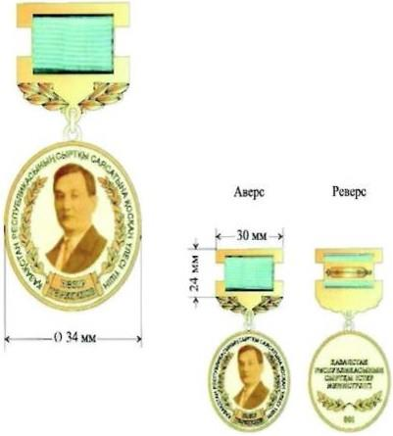

Приложение 1-1
к описаниям
Медаль "Қазақстан Республикасының Қорғаныс және аэроғарыш өнеркәсібін дамытуға қосқан үлесі үшін"
Сноска. Описания дополнены приложением 1-1 в соответствии с постановлением Правительства РК от 27.03.2018 № 140; исключено постановлением Правительства РК от 21.04.2020 № 233.
Приложение 1-2
к описаниям
Медаль "Ғарыш саласын дамытуға қосқан үлесі үшін"
Сноска. Описания дополнены приложением 1-2 в соответствии с постановлением Правительства РК от 27.03.2018 № 140.

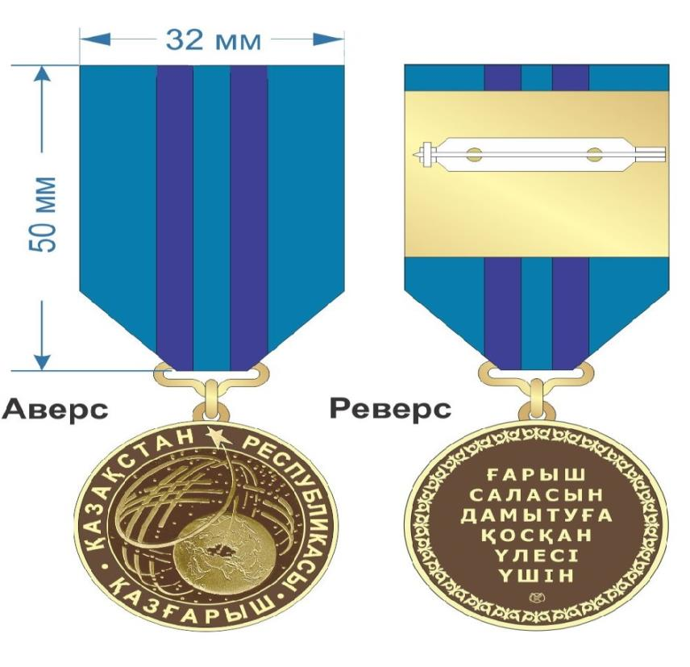

Приложение 1-3
к описаниям
Медаль "Қазақстан Республикасының қорғаныс өнеркәсібін дамытуға қосқан үлесі үшін"
Сноска. Описания дополнены приложением 1-3 в соответствии с постановлением Правительства РК от 21.04.2020 № 233.

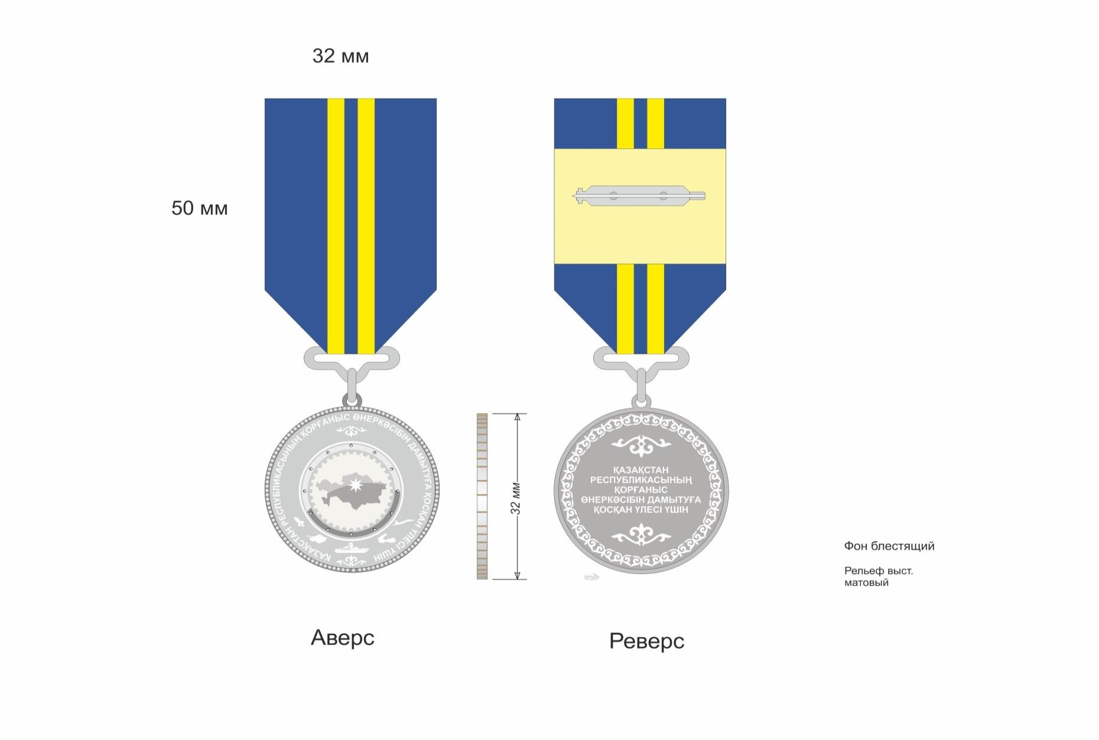

Приложение 2
к описаниям
Медаль "Мұнай-газ кешенін дамытуға қосқан үлeсі ушін"

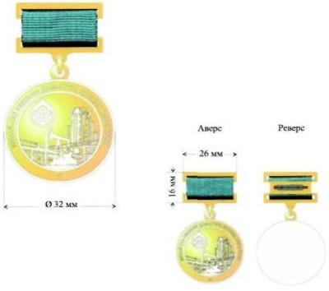

Приложение 3
к описаниям
Медаль "Электр энергетикасы саласына қосқан үлесі үшін"

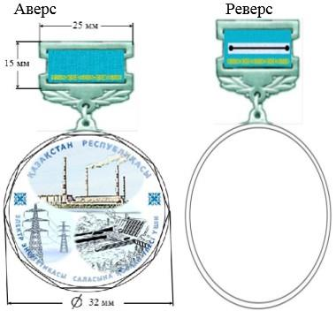

Приложение 4
к описаниям
Медаль "Әділет органдары жүйесін дамытуға қосқан үлесі үшін"

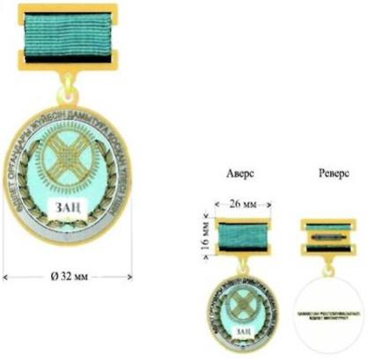

Приложение 4-1
к описаниям
Медаль "МЕЙІРІМ – ӘЛЕМГЕ МАХАББАТПЕН"
Сноска. Описания дополнены приложением 4-1 в соответствии с постановлением Правительства РК от 20.10.2021 № 753 (вводится в действие по истечении десяти календарных дней после дня его первого официального опубликования).

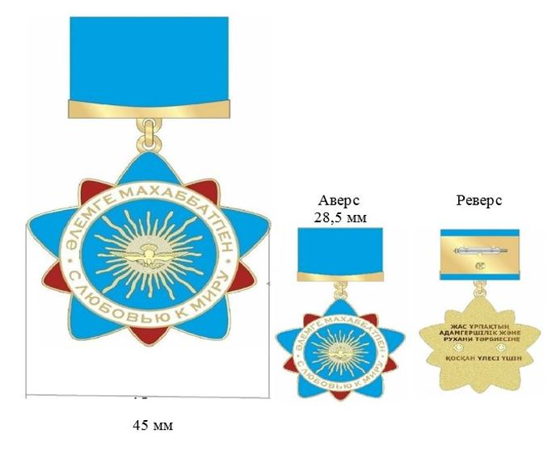

Приложение 4-2
к описаниям
Медаль "Экономика саласын дамытуға қосқан үлесі үшін"

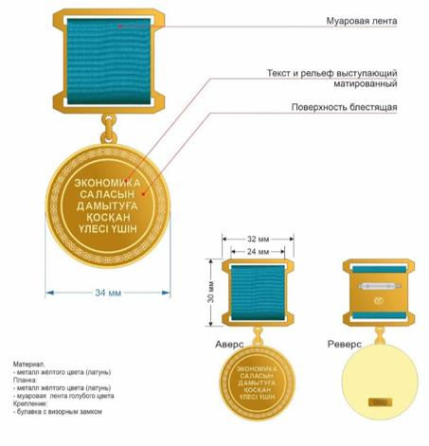
Сноска. Описания дополнены приложением 4-1 в соответствии с постановлением Правительства РК от 14.06.2023 № 468.
Приложение 5
к описаниям
Медаль "Еңбек ардагері"

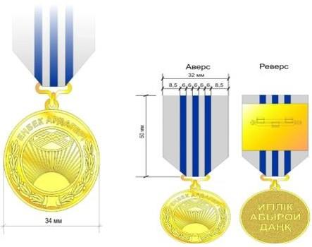

Приложение 6
к описаниям
Нагрудный знак "Қазақстан Республикасы дипломатиялық
қызметінің еңбек сіңірген қызметкері"

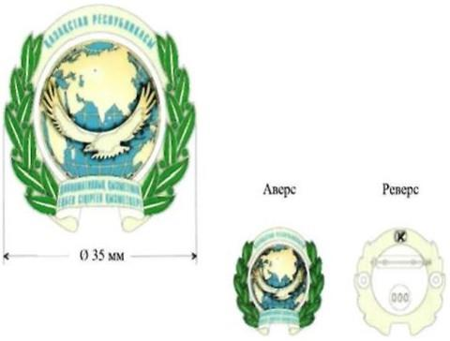

Приложение 7
к описаниям
Нагрудный знак "Мұнай-газ саласының еңбек сіңірген қызметкері"

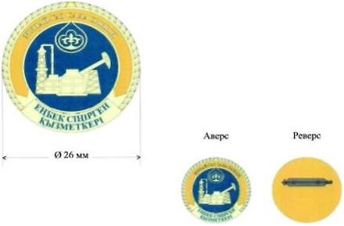

Приложение 8
к описаниям
Сноска. Приложение 8 исключено постановлением Правительства РК от 29.04.2022 № 267 (вводится в действие со дня его первого официального опубликования).
Приложение 9
к описаниям
Нагрудный знак "Еңбек сіңірген энергетик"

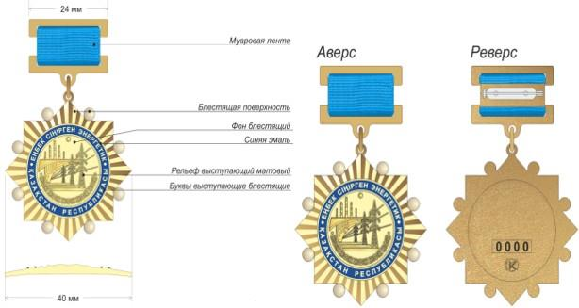

Приложение 10
к описаниям
Нагрудный знак "Құрметті энергетик"

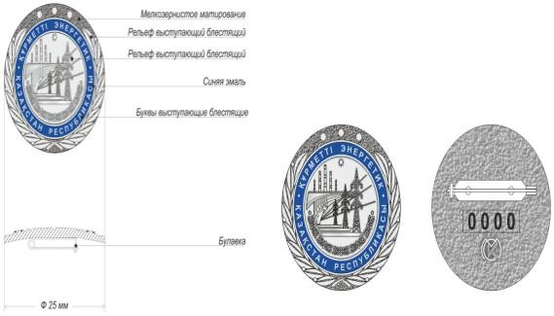

Приложение 11
к описаниям
Нагрудный знак "Шахтер даңқы" I степени
Сноска. Приложение 11 исключено постановлением Правительства РК от 02.12.2020 № 811.
Приложение 12
к описаниям
Нагрудный знак "Шахтер даңқы" II степени
Сноска. Приложение 12 исключено постановлением Правительства РК от 02.12.2020 № 811.
Приложение 13
к описаниям
Нагрудный знак "Шахтер даңқы" III степени
Сноска. Приложение 13 исключено постановлением Правительства РК от 02.12.2020 № 811.
Приложение 14
к описаниям
Нагрудный знак "Атом саласының үздігі"

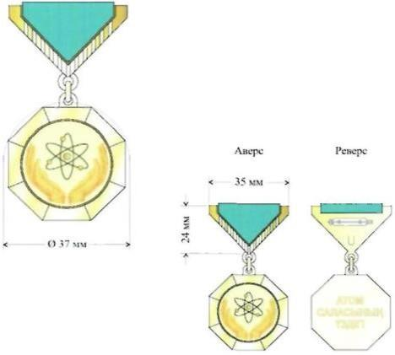

Приложение 15
к описаниям
Нагрудный знак "Гидрометеорология саласының үздігі"
Сноска. Приложение 15 исключено постановлением Правительства РК от 29.04.2022 № 267 (вводится в действие со дня его первого официального опубликования).
Приложение 16
к описаниям
Нагрудный знак "Әділет органдары жүйесінің құрметті қызметкері"

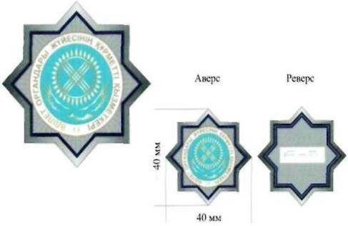

Приложение 17
к описаниям
Нагрудный знак "Заңгер" I степени

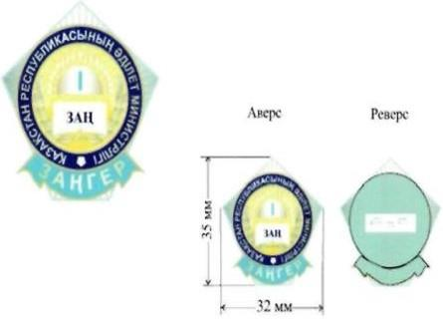

Приложение 18
к описаниям
Нагрудный знак "Заңгер" II степени

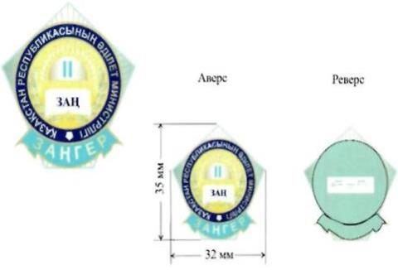

Приложение 19
к описаниям
Нагрудный знак "Заңгер" III степени

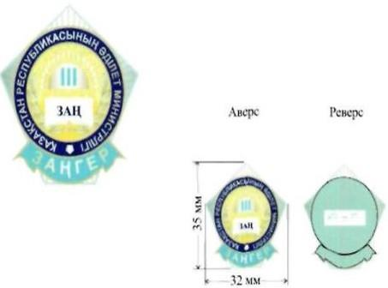

Приложение 20
к описаниям
Нагрудный знак "Әділет органдарының үздігі"

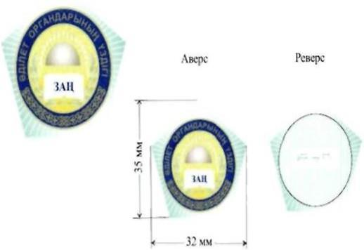

Приложение 21
к описаниям
Нагрудный знак "Қаржы қызметінің үздігі"

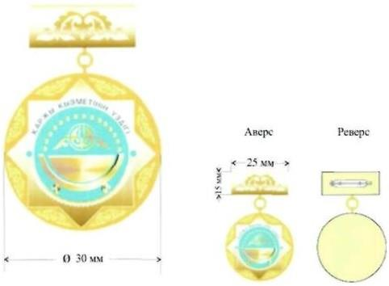

Приложение 22
к описаниям
Нагрудный знак "Мемлекеттік кірістер органдарының үздігі"

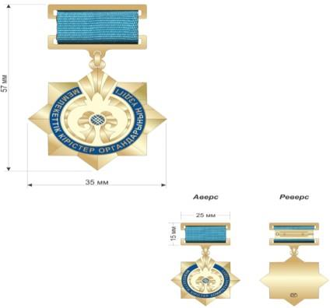

Приложение 23
к описаниям
Сноска. Приложение 23 исключено постановлением Правительства РК от 17.01.2018 № 17.
Приложение 24
к описаниям
Нагрудный знак "Денсаулық сақтау ісіне қосқан үлесі үшін"

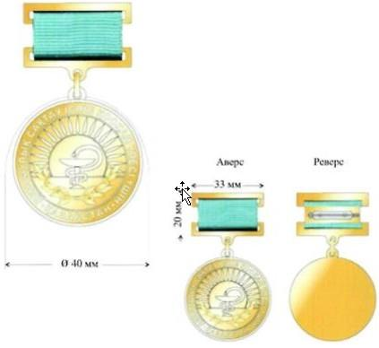

Приложение 25
к описаниям
Нагрудный знак "Денсаулық сақтау ісінің үздігі"

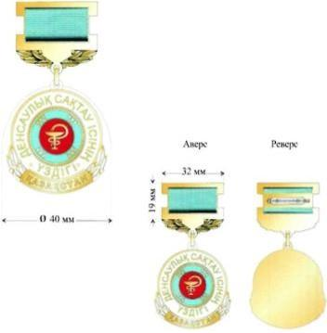

Приложение 25-1
к описаниям
Сноска. Описания дополнены приложением 25-1 в соответствии с постановлением Правительства РК от 17.01.2018 № 17.
Нагрудный знак "Әлеуметтік-еңбек саласының үздігі"

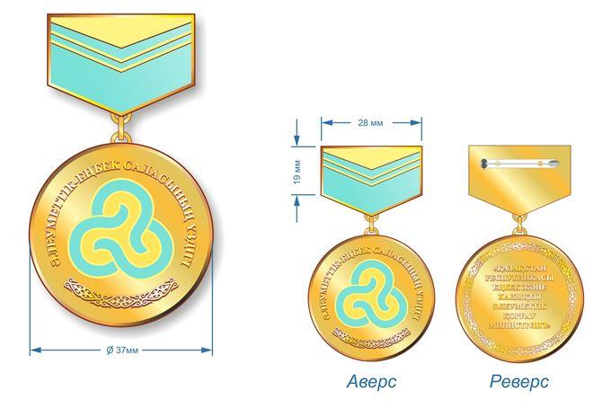

Приложение 26
к описаниям
Нагрудный знак "Ауыл шаруашылығы саласының үздігі"

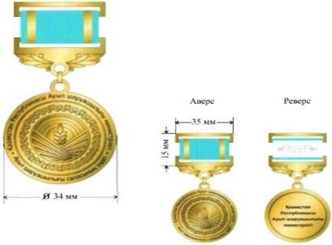

Приложение 27
к описаниям
Нагрудный знак "Құрметті авиатор"

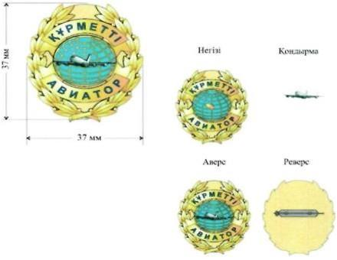

Приложение 28
к описаниям
Нагрудный знак "Құрметті жолшы"

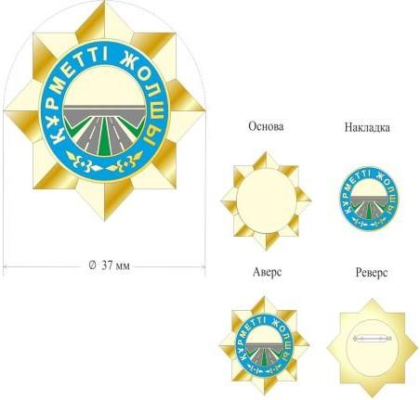

Приложение 29
к описаниям
Нагрудный знак "Құрметті автокөлікші"

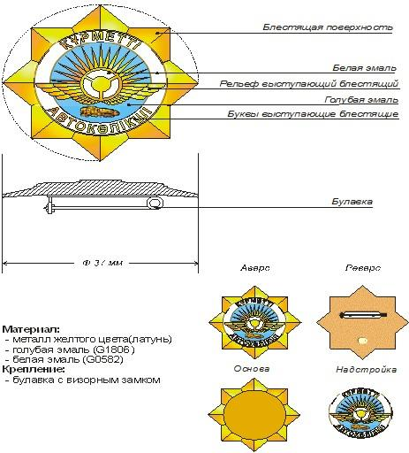

Приложение 30
к описаниям
Нагрудной знак "Үздік автокөлікші"

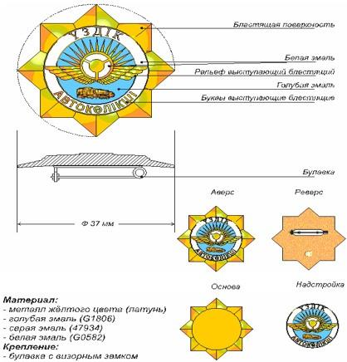

Приложение 31
к описаниям
Нагрудный знак "Су көлігі саласының үздігі"

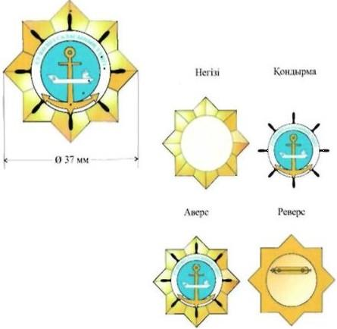

Приложение 32
к описаниям
Нагрудный знак "Үздік байланысшы"
Сноска. Приложение 32 исключено постановлением Правительства РК от 28.11.2016 № 743.
Приложение 33
к описаниям
Нагрудный знак "Еңбек даңқы" I степени

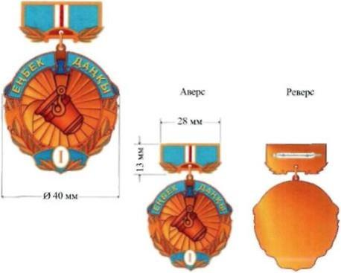

Приложение 34
к описаниям
Нагрудный знак "Еңбек даңқы" II степени

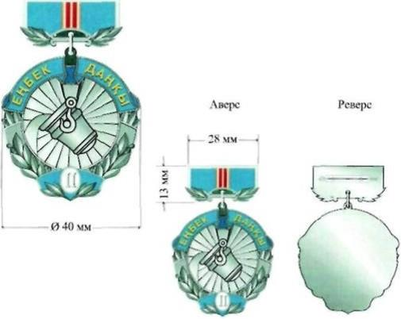

Приложение 35
к описаниям
Нагрудный знак "Еңбек даңқы" III степени

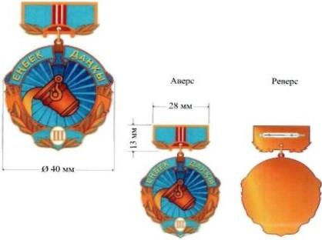

Приложение 36
к описаниям
Нагрудный знак "Құрметті машина жасаушы"

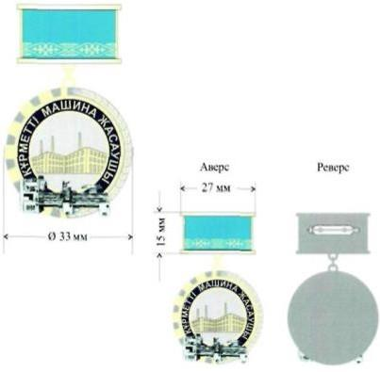

Приложение 37
к описаниям
Нагрудный знак "Химия өнеркәсібінің үздік қызметкері"

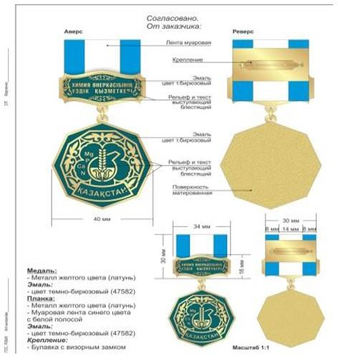

Приложение 38
к описаниям
Сноска. Приложение 38 исключено постановлением Правительства РК от 17.01.2018 № 17.
Приложение 39
к описаниям
Сноска. Приложение 39 исключено постановлением Правительства РК от 17.01.2018 № 17.
Приложение 40
к описаниям
Нагрудный знак "Құрметті металлург"

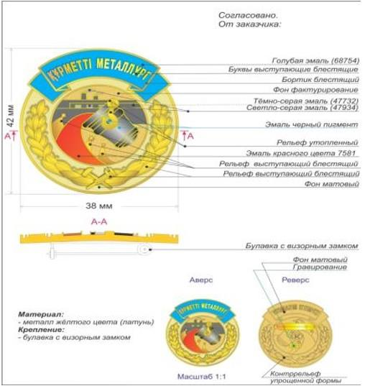

Приложение 41
к описаниям
Нагрудный знак "Ақпарат саласының үздігі"
Сноска. Приложение 41 исключено постановлением Правительства РК от 28.11.2016 № 743.
Приложение 42
к описаниям
Нагрудный знак "Жер қойнауының құрметті барлаушысы"
Сноска. Приложение 42 исключено постановлением Правительства РК от 29.04.2022 № 267 (вводится в действие со дня его первого официального опубликования).
Приложение 43
к описаниям
Нагрудный знак "Жер қойнауын барлаудың үздігі"
Сноска. Приложение 43 исключено постановлением Правительства РК от 29.04.2022 № 267 (вводится в действие со дня его первого официального опубликования).
Приложение 44
к описаниям
Нагрудный знак "Құрметті кенші"

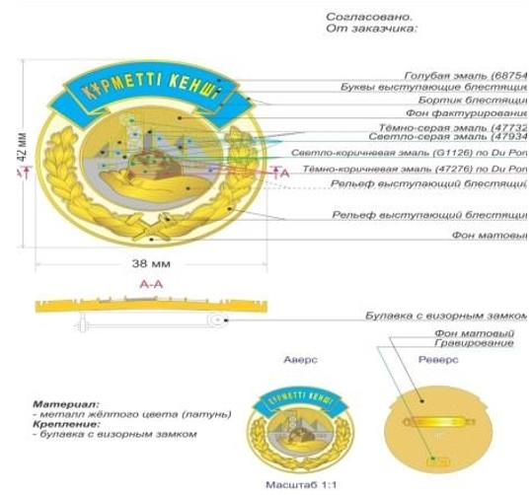

Приложение 45
к описаниям
Нагрудный знак "Кенші даңқы" I степени

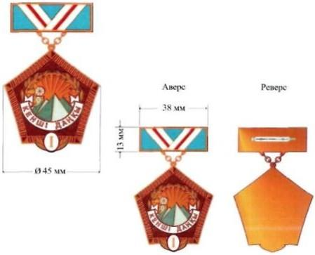

Приложение 46
к описаниям
Нагрудный знак "Кенші даңқы" II степени

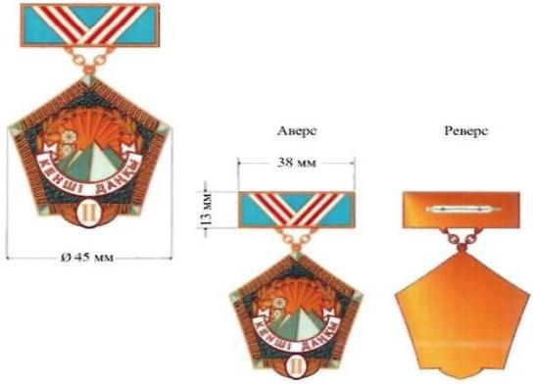

Приложение 47
к описаниям
Нагрудный знак "Кенші даңқы" III степени

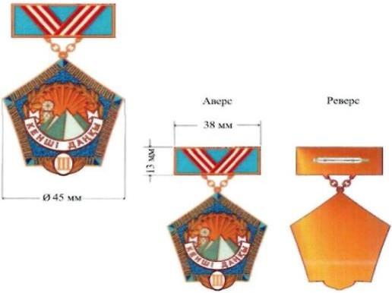

Приложение 47-1
к описаниям
Сноска. Описания дополнены приложением 47-1 в соответствии с постановлением Правительства РК от 17.01.2018 № 17.
Нагрудный знак "Құрметті құрылысшы"

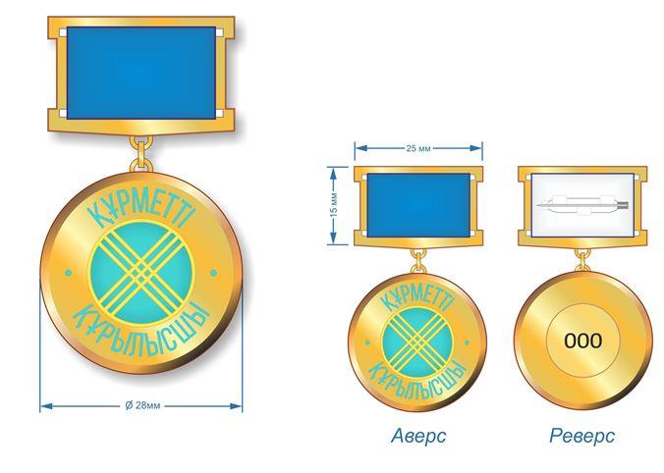

Приложение 47-2
к описаниям
Сноска. Описания дополнены приложением 47-2 в соответствии с постановлением Правительства РК от 17.01.2018 № 17.
Нагрудный знак "Құрметті сәулетші"

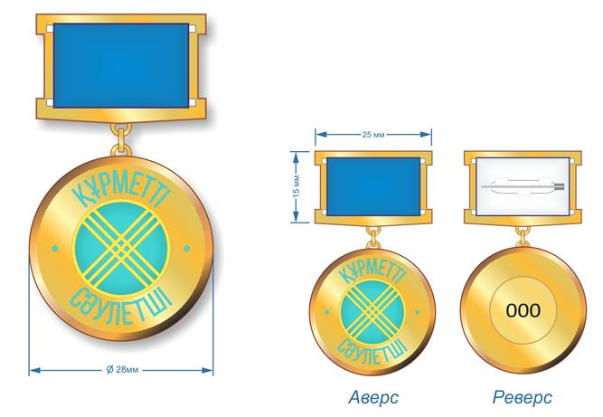

Приложение 47-3
к описаниям
Сноска. Описания дополнены приложением 47-3 в соответствии с постановлением Правительства РК от 17.01.2018 № 17.
Нагрудный знак
"Тұрғын үй-коммуналдық шаруашылығының құрметті қызметкері"

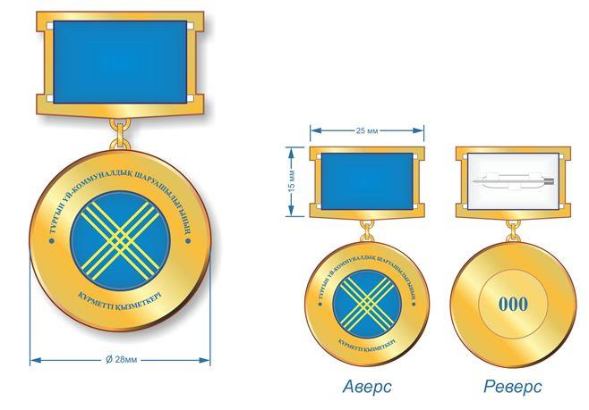

Приложение 47-4
к описаниям
Сноска. Описания дополнены приложением 47-4 в соответствии с постановлением Правительства РК от 11.05.2018 № 257; исключен постановлением Правительства РК от 28.12.2021 № 943 (вводится в действие со дня его первого официального опубликования).
Приложение 47-5
к описаниям
Нагрудный знак "Энергия үнемдеу саласына қосқан үлесі үшін"
Сноска. Описания дополнены приложением 47-5 в соответствии с постановлением Правительства РК от 08.11.2019 № 840.
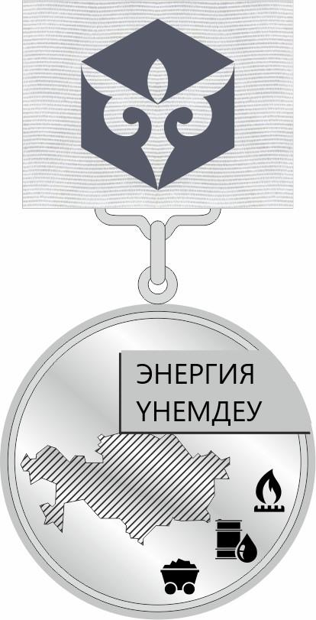

 |   аверс | Реверс
Приложение 47-6
к описаниям
Нагрудный знак "Шахтер даңқы" I степени
Сноска. Описания дополнены приложением 47-6 в соответствии с постановлением постановлением Правительства РК от 02.12.2020 № 811.

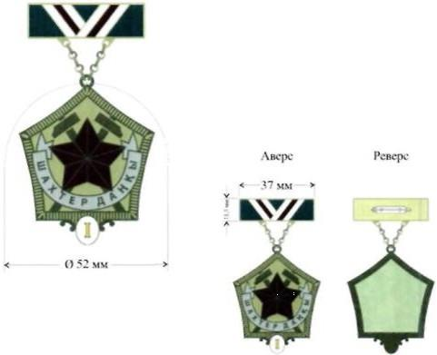

Приложение 47-7
к описаниям
Нагрудный знак "Шахтер даңқы" II степени
Сноска. Описания дополнены приложением 47-7 в соответствии с постановлением постановлением Правительства РК от 02.12.2020 № 811.

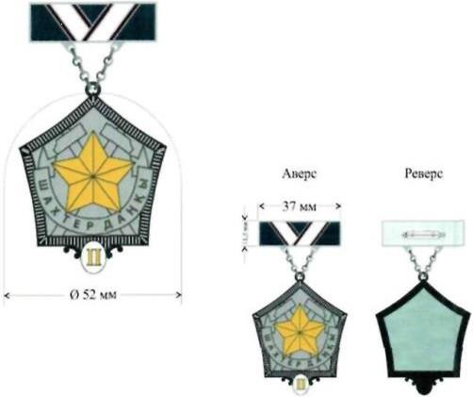

Приложение 47-8
к описаниям
Нагрудный знак "Шахтер даңқы" III степени
Сноска. Описания дополнены приложением 47-8 в соответствии с постановлением постановлением Правительства РК от 02.12.2020 № 811.

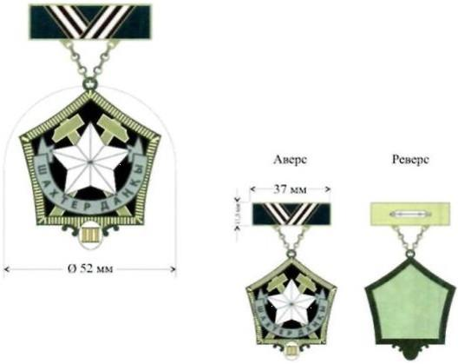

Приложение 47-9
к описаниям
Нагрудный знак "Кен орнын алғаш ашушы"

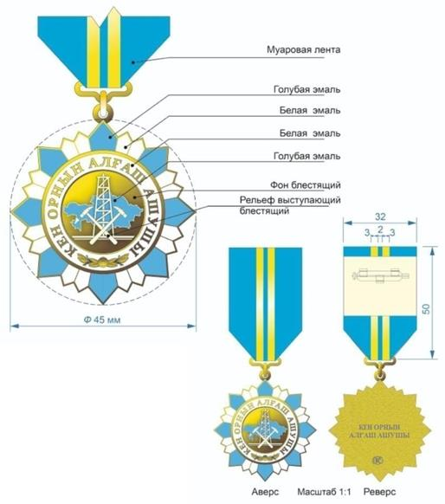
Сноска. Описания дополнены приложением 47-9 в соответствии с постановлением Правительства РК от 14.06.2023 № 468.
Приложение 47-10
к описаниям
Нагрудный знак "Еңбек сіңірген геолог"

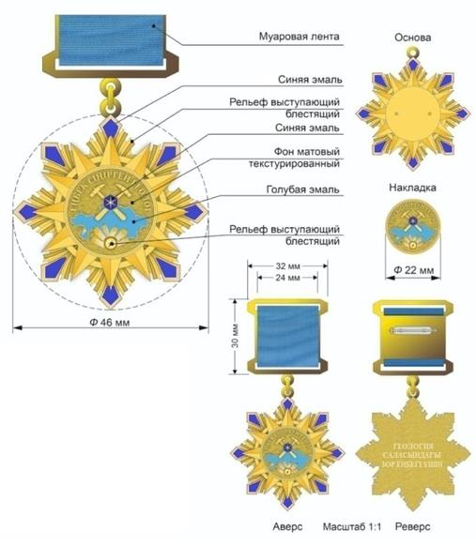
Сноска. Описания дополнены приложением 47-10 в соответствии с постановлением Правительства РК от 14.06.2023 № 468.
Приложение 48
к описаниям
Нагрудный знак "Ы. Алтынсарин"

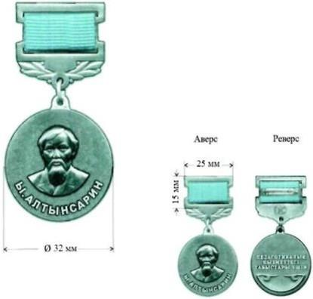

Приложение 49
к описаниям
Нагрудный знак "Ғылымды дамытуға сіңірген еңбегі үшін"
Сноска. Приложение 49 исключено постановлением Правительства РК от 11.11.2022 № 894 (вводится в действие со дня его первого официального опубликования).
Приложение 50
к описаниям
Нагрудный знак "Білім беру ісінің құрметті қызметкері"

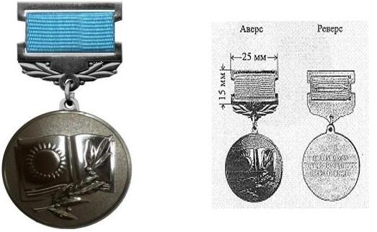

Приложение 50-1
к описаниям
Нагрудный знак "Ана тілін дамытуға қосқан үлесі үшін"
Сноска. Описания дополнены приложением 50-1 в соответствии с постановлением Правительства РК от 28.12.2021 № 943 (вводится в действие со дня его первого официального опубликования); исключено постановлением Правительства РК от 11.11.2022 № 894 (вводится в действие со дня его первого официального опубликования).
Приложение 50-2
к описаниям
Нагрудный знак "Ғылымды дамытуға сіңірген еңбегі үшін"
Сноска. Описания дополнены приложением 50-2 в соответствии с постановлением Правительства РК от 11.11.2022 № 894 (вводится в действие со дня его первого официального опубликования).

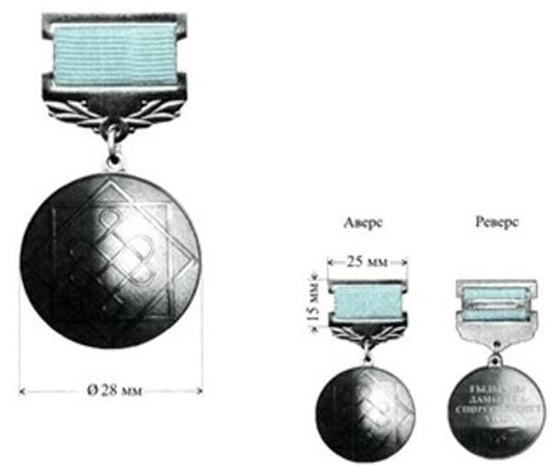

________________________
Приложение 50-3
к описаниям
Нагрудный знак "Ана тілін дамытуға қосқан үлесі үшін"
Сноска. Описания дополнены приложением 50-3 в соответствии с постановлением Правительства РК от 11.11.2022 № 894 (вводится в действие со дня его первого официального опубликования).

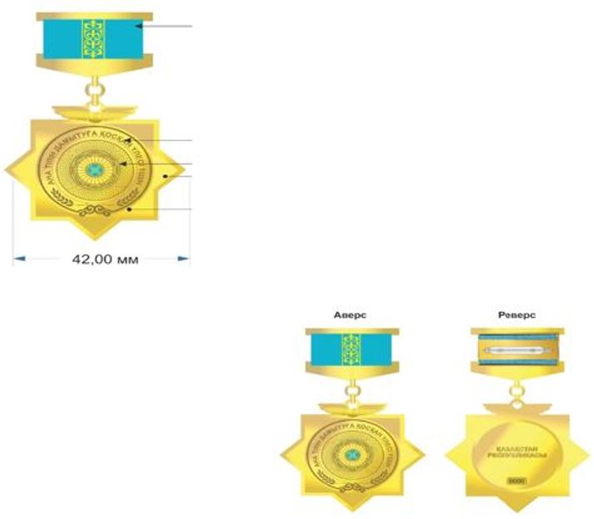

_______________________
Приложение 50-4
к описаниям
Нагрудный знак "Ахмет Байтұрсынұлы"
Сноска. Описания дополнены приложением 50-4 в соответствии с постановлением Правительства РК от 11.11.2022 № 894 (вводится в действие со дня его первого официального опубликования).

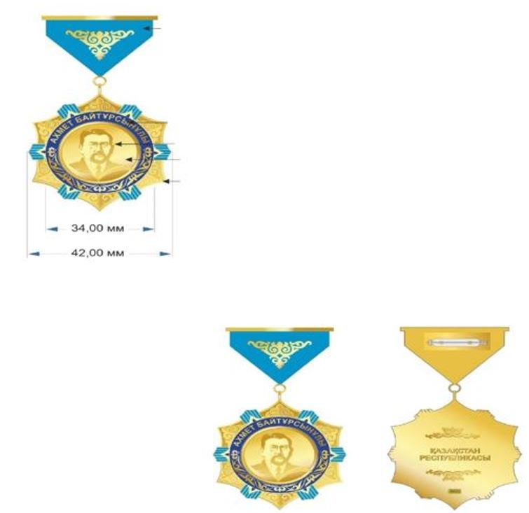

_______________________
Приложение 51
к описаниям
Нагрудный знак "Мәдениет саласының үздігі"

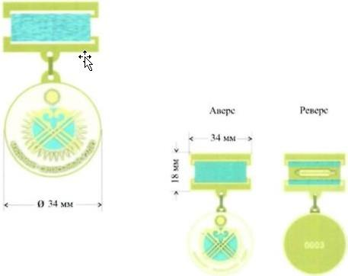

Приложение 51-1
к описаниям
Нагрудный знак "Архив саласының үздігі"
Сноска. Описания дополнены приложением 51-1 в соответствии с постановлением Правительства РК от 01.02.2021 № 26 (вводится в действие по истечении десяти календарных дней после дня его первого официального опубликования).

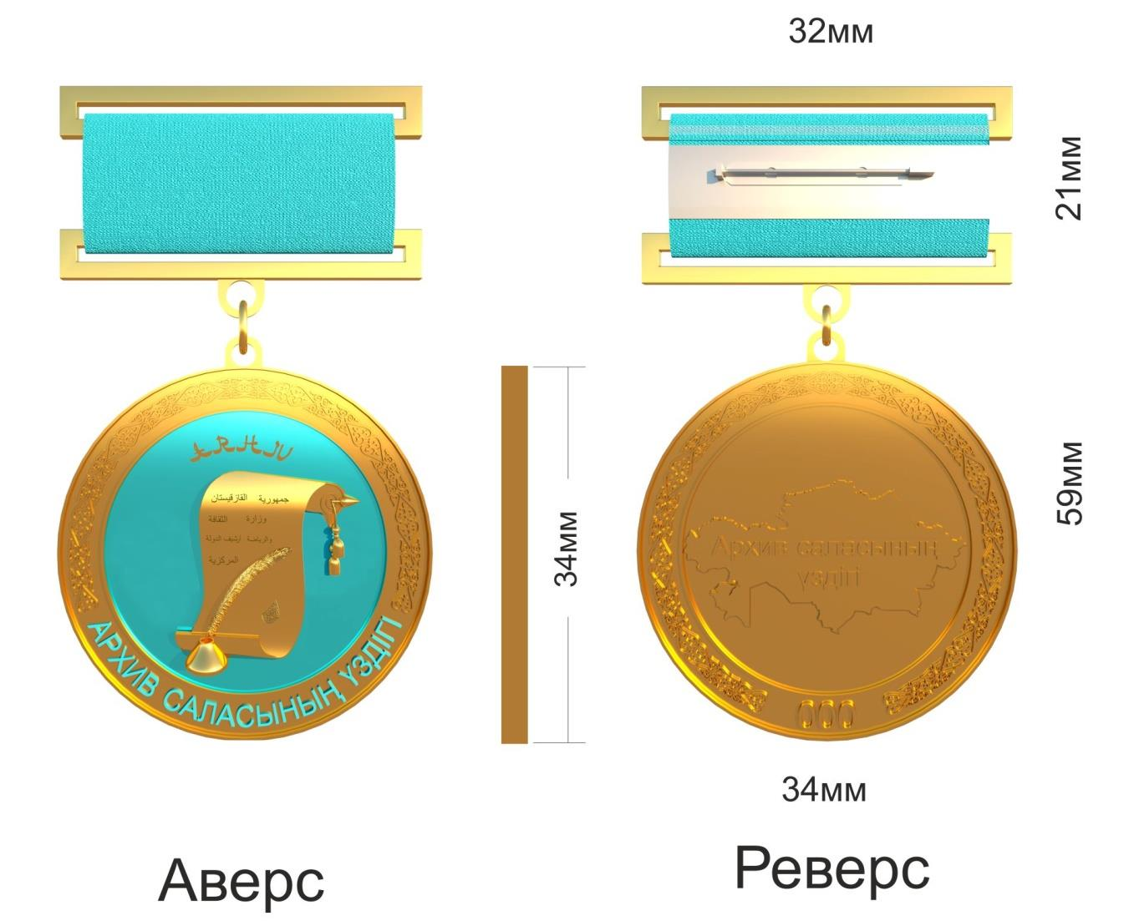

Приложение 52
к описаниям
Нагрудный знак
"Дене шынықтыру мен спортты дамытуға сіңірген еңбегі үшін"

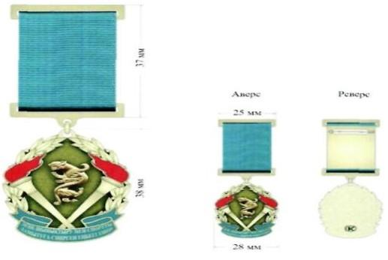

Приложение 53
к описаниям
Нагрудный знак "Құрметті спорт қызметкері"

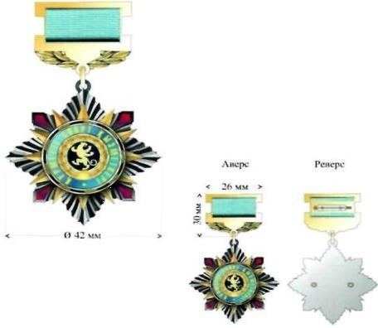

Приложение 53-1
к описаниям
Сноска. Описания дополнены приложением 53-1 в соответствии с постановлением Правительства РК от 17.01.2018 № 17.
Нагрудный знак "Туризм саласына сіңірген еңбегі үшін"

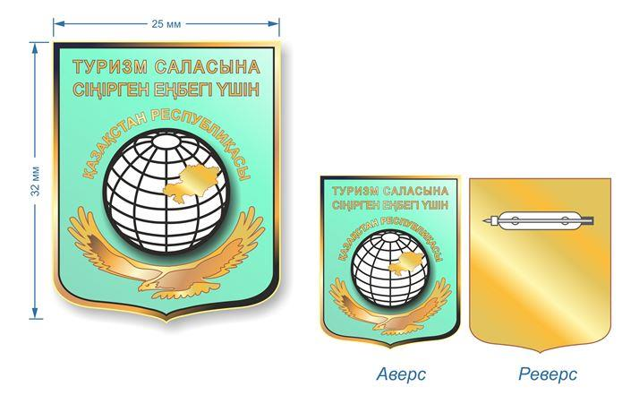

Приложение 53-2
к описаниям
Сноска. Описания дополнены приложением 53-2 в соответствии с постановлением Правительства РК от 17.01.2018 № 17.
Нагрудный знак "Туризм саласының үздігі"

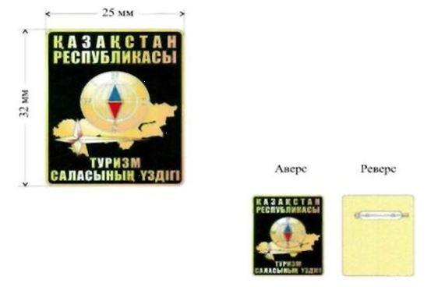

Приложение 54
к описаниям
Сноска. Приложение 54 исключено постановлением Правительства РК от 17.01.2018 № 17.
Приложение 55
к описаниям
Сноска. Приложение 55 исключено постановлением Правительства РК от 17.01.2018 № 17.
Приложение 56
к описаниям
Сноска. Приложение 56 исключено постановлением Правительства РК от 17.01.2018 № 17.
Приложение 57
к описаниям
Сноска. Приложение 57 исключено постановлением Правительства РК от 18.03.2021 № 145 (вводится в действие по истечении десяти календарных дней после дня его первого официального опубликования).
Приложение 57-1
к описаниям
Сноска. Описания дополнены приложением 57-1 в соответствии с постановлением Правительства РК от 17.01.2018 № 17; исключено постановлением Правительства РК от 18.03.2021 № 145 (вводится в действие по истечении десяти календарных дней после дня его первого официального опубликования).
Приложение 58
к описаниям
Нагрудный знак "Заң саласының үздігі"

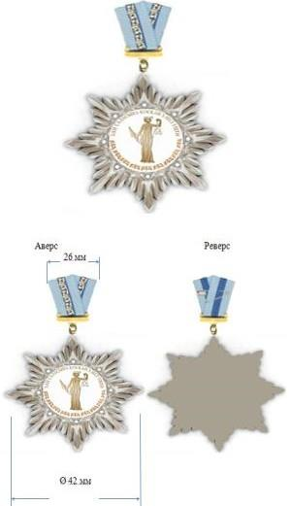

Приложение 59
к описаниям
Нагрудный знак "ҮЗДІК БАЙЛАНЫСШЫ"
Сноска. Описания дополнены приложением 59 в соответствии с постановлением Правительства РК от 28.11.2016 № 743; исключено постановлением Правительства РК от 21.04.2020 № 233.
Приложение 60
к описаниям
Нагрудный знак "АҚПАРАТ САЛАСЫНЫҢ ҮЗДІГІ"
Сноска. Описания дополнены приложением 60 в соответствии с постановлением Правительства РК от 28.11.2016 № 743.

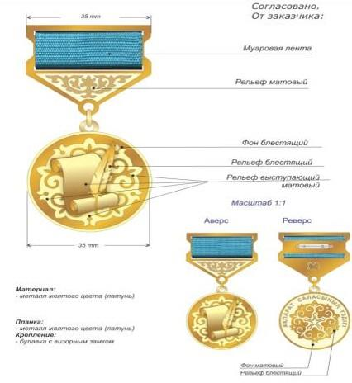

Приложение 61
к описаниям
Нагрудный знак "Сәйкестікті бағалау саласындағы аккредиттеу жүйесінің үздігі"
Сноска. Описания дополнены приложением 61 в соответствии с постановлением Правительства РК от 08.11.2019 № 840.

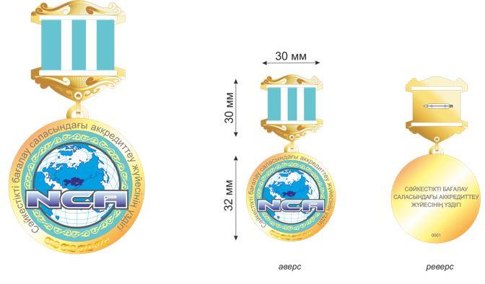

Приложение 61-1
к описаниям
Нагрудный знак "Құрметті метролог"
Сноска. Описания дополнены приложением 61-1 в соответствии с постановлением Правительства РК от 28.12.2021 № 943 (вводится в действие со дня его первого официального опубликования).

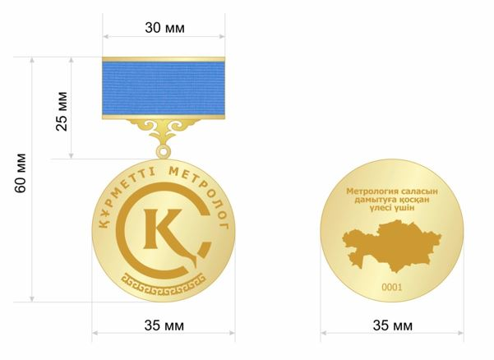

___________________
Приложение 61-2
к описаниям
Нагрудный знак "Құрметті стандарттаушы"
Сноска. Описания дополнены приложением 61-2 в соответствии с постановлением Правительства РК от 28.12.2021 № 943 (вводится в действие со дня его первого официального опубликования).

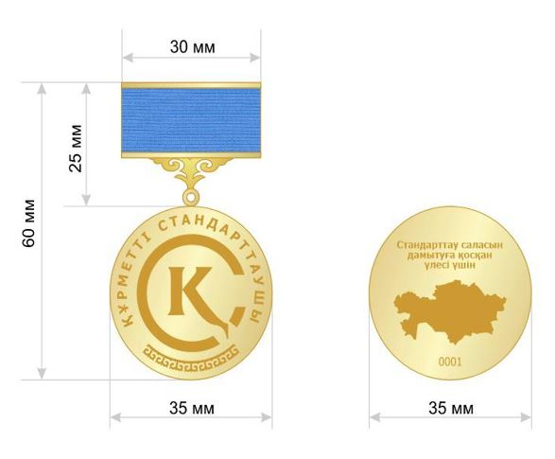

_____________________
Приложение 61-3
к описаниям
Нагрудный знак "Еңбек сіңірген сауда қызметкері"
Сноска. Описания дополнены приложением 61-3 в соответствии с постановлением Правительства РК от 11.11.2022 № 894 (вводится в действие со дня его первого официального опубликования).

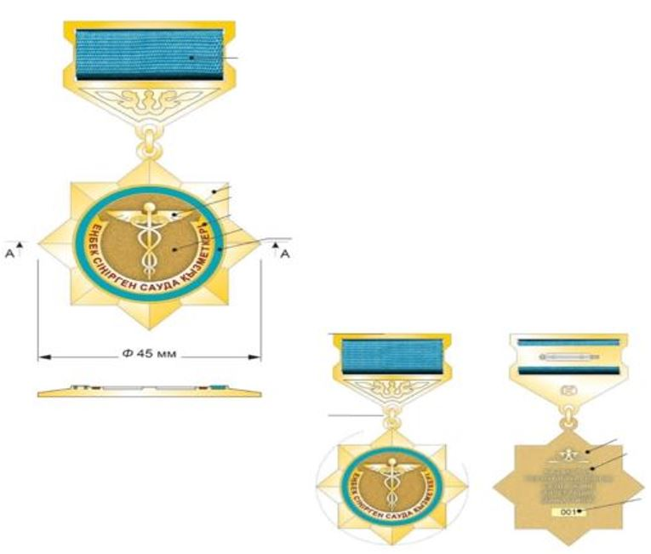

_______________________
Приложение 62
к описаниям
Нагрудный знак "ҮЗДІК БАЙЛАНЫСШЫ"
Сноска. Описания дополнены приложением 62 в соответствии с постановлением Правительства РК от 21.04.2020 № 233.

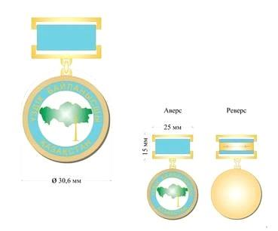

Приложение 62-1
к описаниям
Нагрудный знак "Үздік цифрландырушы"
Сноска. Описания дополнены приложением 50-3 в соответствии с постановлением Правительства РК от 11.11.2022 № 894 (вводится в действие со дня его первого официального опубликования).

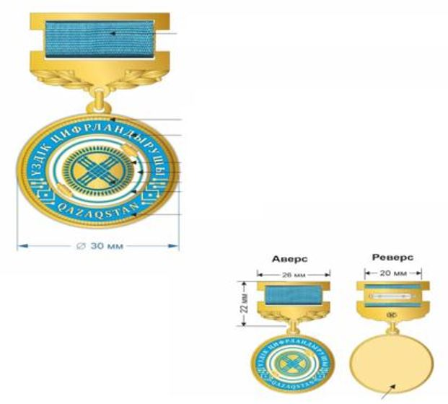

_______________________
Приложение 63
к описаниям
Нагрудный знак "Су шаруашылығының ардагері"
Сноска. Описания дополнены приложением 63 в соответствии с постановлением Правительства РК от 20.08.2020 № 526.

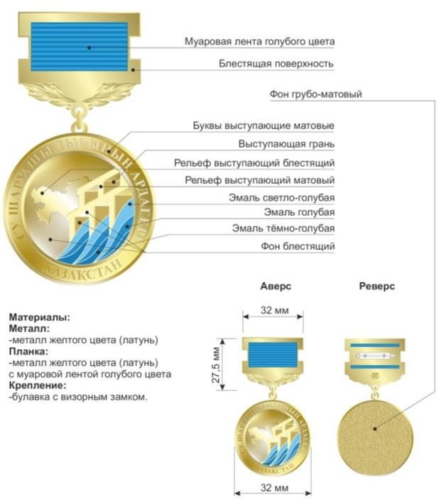

Приложение 64
к описаниям
Нагрудный знак "Су шаруашылығының үздігі"
Сноска. Описания дополнены приложением 64 в соответствии с постановлением Правительства РК от 20.08.2020 № 526.

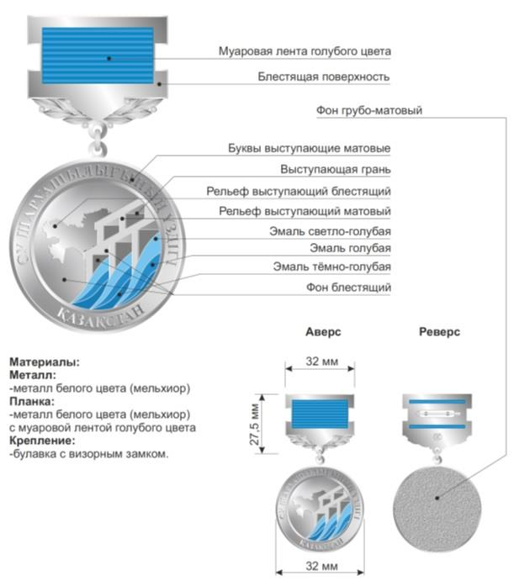

Приложение 65
к описаниям
Нагрудный знак "Экология саласының үздігі"
Сноска. Описания дополнены приложением 65 в соответствии с постановлением Правительства РК от29.04.2022 № 267 (вводится в действие со дня его первого официального опубликования).

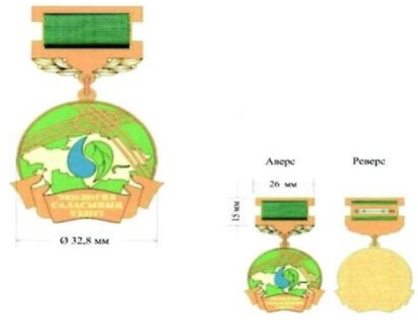

Приложение 66
к описаниям
Нагрудный знак "Гидрометеорология саласының үздігі"
Сноска. Описания дополнены приложением 66 в соответствии с постановлением Правительства РК от29.04.2022 № 267 (вводится в действие со дня его первого официального опубликования).

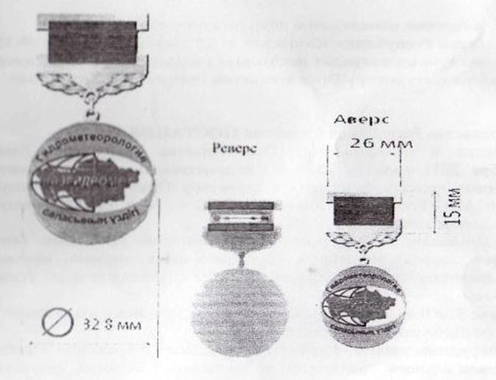

Приложение 67
к описаниям
Нагрудный знак "Кен орнын алғаш ашушы"
Сноска. Описания дополнены приложением 67 в соответствии с постановлением Правительства РК от29.04.2022 № 267 (вводится в действие со дня его первого официального опубликования); исключено постановлением Правительства РК от 14.06.2023 № 468.
Приложение 68
к описаниям
Нагрудный знак "Еңбек сіңірген геолог"
Сноска. Описания дополнены приложением 68 в соответствии с постановлением Правительства РК от29.04.2022 № 267 (вводится в действие со дня его первого официального опубликования); исключено постановлением Правительства РК от 14.06.2023 № 468.

© 2012. РГП на ПХВ «Институт законодательства и правовой информации Республики Казахстан» Министерства юстиции Республики Казахстан

